

中国研究生创新实践系列大赛
“华为杯”第二十二届中国研究生
数学建模竞赛

学 校 | 天津大学
参赛队号 | 25100560014
队员姓名 | 1.施雅馨
队员姓名 | 2.王培轩
队员姓名 | 3.胡钰锟

中国研究生创新实践系列大赛
“华为杯”第二十二届中国研究生
数学建模竞赛

题 目： 高速列车轴承智能故障诊断问题

摘 要：
面向高速列车滚动轴承在现场数据稀缺、工况多变、诊断可解释性不足等难题，本文围绕“源域—目标域”构建一套机理导向+统计对齐+均衡学习+可解释验证的迁移诊断流程：以独立于模型的可读特征为基础，先在源域完成建模与验证，再在不使用任何目标域标签的前提下，将知识稳健迁移到目标域，并通过事前（树规则）+事后（SHAP）两条路径校验诊断依据与机械机理的一致性。整体目标是在保证可复现、可对齐、可解释的同时实现跨域高精度识别。
针对问题一（源域特征设计与可分性验证），构建27维机理导向特征（时域：RMS/Var/Kurt/CF/MF/P2P；频域：谱质心/带宽/偏度/峰度；机理域：BPFI/BPFO/BSF包络峰值与内/外圈调制边带能量及比值，区分DE/FE端位），并实施“最小充分”预处理与严格无泄漏划分。基于ANOVA显著性与效应量、特征相关热力图等统计检验，得到两条关键信息：①包络峰值与边带能量/比值在效应量排序中长期占优，构成主要判别通道；②rpm、均值等广谱/工况量贡献较弱，而且特征间整体冗余度可控（相关块以“能量—调制—谱形”自然分簇）。这些结果验证了所设特征既统计显著又机理一致，可作为后续建模的稳定输入。
针对问题二（源域建模与数据均衡）：在组合标签（类型–端位–尺寸）下，以SMOTE对21个细粒度类别做样本均衡（各类统一至100条），并在训练—验证—测试的分层划分框架内，仅在训练集拟合所有统计量。交叉验证显示：随机森林（RF）与XGBoost训练精度均为1.0000、验证均值分别约0.889与0.882，而AdaBoost≈0.142显著欠拟合；据此选定RF为主模型。独立测试集上，RF总体准确率0.9048，多数类别Precision/Recall≥0.90，个别类别近乎完美（如DE_B_28、FE_B_14、FE_OR_14、No_IN_0）；误差主要集中在外圈小尺寸（如DE_OR_7，Recall≈0.40），与外圈调制能量弱、尺寸邻近谱重叠的机理相吻合。
针对问题三（跨域迁移策略与实施）：仅保留目标域可用特征并复用源域标准化器与列模板实现两域同构，在此基础上采用CORAL进行二阶统计对齐；随后以RFECV做包裹式特征选择，最终保留26/27个特征（剔除Env_Peak_BPFO_DE）。对齐效果在t-SNE上体现为两域簇团显著靠拢、重叠增大，在相关矩阵上体现为块结构与强度与目标域高度一致；带来实效收益：RF在测试集准确率由0.9048→0.9119，验证均值由0.8893→0.8905。最终模型零标签迁移至目标域，对16条样本给出多种“类型–端位–尺寸”组合的明确预测，流程可操作且统计自洽。
针对问题四（迁移诊断的可解释性）：事前层面，利用RF的树规则/特征重要性直接读取“阈值—分裂—路径”式的决策逻辑；事后层面，基于SHAP条形图与蜂群图刻画特征对类别概率的方向性与强度。全局结果表明：FreqSkew/FreqMean/FreqSTD与包络峰值（BPFI/BPFO/BSF）及内/外圈边带能量/比值为主导因子；“高能量/高比值→推动相应部位故障类、低值则抑制”的方向性与调制—解调机理一致。两类可解释证据共同说明：迁移后的模型不仅有效而且可解释，错误主要残留在外圈邻尺寸的细粒度边界，指向后续的机理增强（窄带包络滤波、多谐波加权、代价敏感学习/层级分类等）。
关键词：高速列车滚动轴承；迁移学习；CORAL对齐；随机森林；SHAP可解释性

目 录

1. 问题重述 5
1.1 问题背景 5
1.2 问题重述 6
2.3 技术路线图 6
2. 问题假设与符号说明 7
2.1 问题假设 7
2.2 符号说明 7
3. 问题一：数据分析与故障特征提取 9
3.1 数据预处理 9
3.1.1 噪声分析与弱化 10
3.1.2 含缺失值样本去除 12
3.2 基于时域、频域和机制域的特征提取 13
3.2.1 维度划分 13
3.2.2 时域特征 14
3.2.3 频域特征 15
3.2.4 机制域特征 16
3.3 基于有效性与相关性的特征分析 20
3.3.1 特征有效性分析 21
3.3.2 相关性分析 23
4. 问题二：源域故障诊断 26
4.1 基于SMOTENC的数据增强方法 26
4.1.1 基于细粒度类别空间的故障类型划分 26
4.1.2 基于SMOTENC的混合特征合成策略 27
4.2 数据预处理 30
4.2.1 预处理原则 30
4.2.2 特征矩阵构建与缺失值处理 31
4.2.3 分层划分与对齐 32
4.3 模型训练与测试 35
4.3.1 模型设定 35
4.3.2 交叉验证 36
4.3.3 最终训练、独立测试与可解释性 37
5.问题三：迁移诊断 41
5.1 基于CORAL的特征转换 41
5.1.1 迁移目的 41
5.1.2 CORAL算法原理 42
5.1.3 转化分析 42
5.2 数据增强与预处理 44
5.2.1 基于CORAL的源域数据增强 44
5.2.2 源域预处理 45
5.2.3 目标域预处理 46
5.3 模型训练与效果评价 46
5.3.1 交叉验证 47
5.3.2 测试集效果评估 47
5.3.3 特征重要性分析 50
5.4 基于RFECV的模型提升 51
5.4.1 RFECV简述 51
5.4.2 训练结果分析 52
5.5 迁移诊断 56
6. 问题四：迁移诊断的可解释性 57
6.1 基于随机森林的事前可解释分析 57
6.2 基于CORAL-t-SNE的迁移可解释性分析 58
6.3 基于SHAP的事后可解释分析 59
6.3.1 SHAP实现 59
6.3.2 全局故障机理分析 60
7. 模型评价 63
7.1 结论与讨论 63
7.2 模型的优点 64
7.3 未来的展望 64
8.参考文献 65
附录A 特征分析核心代码 66
附录B 源域诊断核心代码 74
附录C 迁移诊断 80
附录D SHAP方法 82

1. 问题重述

1.1 问题背景
高速铁路凭借高速度、高安全性、强准点性与低碳排放，已成为我国城际与干线客运的骨干方式，其运行安全高度依赖关键旋转件——滚动轴承。轴承在长周期服役中承受高速旋转、交变载荷、温度与润滑工况波动以及环境振动等多源扰动，极易出现外圈/内圈/滚动体等部位的损伤或早期疲劳裂纹。故障一旦发展，不仅会引起振动与温升异常、噪声增大、能耗上升，还可能触发轮对异常受力与结构共振，对行车安全造成实质威胁。在安全风险“低容错、强约束”的铁路场景中，对轴承状态的准确、及时、可解释的诊断尤为关键。
尽管振动监测、包络解调、时频分析等传统方法在实验台架与部分工况下取得了良好效果，但面向真实列车运行仍面临三类根本性挑战：
（1）数据层挑战：实际运行中的故障样本稀缺且类别不均衡，不同线路、车型、采样频率与传感器布置导致数据分布差异显著；同时存在噪声叠加、缺乏测量与异常点等质量问题。
（2）特征层挑战：列车运行具有强非平稳性与多工况耦合，故障特征往往被速度/载荷/润滑状态所掩蔽，表现为特征弱化、频带混叠与局部非线性，单一域或单一尺度的手工特征难以稳定泛化。
（3）模型层挑战：深度学习等数据驱动方法虽具备端到端表征能力，但在样本不足、标签噪声、类间可分性不强的条件下易过拟合；其“黑箱”属性又难以满足铁路行业对可解释性与可追溯性的工程合规需求。
在此背景下，迁移学习/领域自适应为工程落地提供了切实可行的路径：以可充分获取的台架数据作为“源域”学习普适性故障知识，通过统计分布对齐与结构风险最小化，将知识迁移至样本稀缺的目标域。
基于上述行业痛点与方法论进展，本文围绕“小样本、强噪声、跨域泛化、可解释”四个核心诉求，构建面向高速列车滚动轴承的迁移诊断框架：以源域台架数据形成时域-频域-机理域多视角特征，在此基础上进行数据增强与预处理，随后完成模型比选与训练，最终在目标域实现无标签迁移诊断并提供事前/事后可解释性。这一流程旨在有限故障样本与复杂工况条件下，兼顾准确率、鲁棒性与可解释性，为高速铁路运维提供可落地的智能诊断方案。

1.2 问题重述
本研究聚焦于源域-目标域条件下的高速列车滚动轴承故障识别问题。源域指实验台架等可控环境下获取且具有完整标签的数据，目标域指真实列车运行场景中获取、标签缺失或极其有限的数据。两域在转速/载荷、传感布局等方面存在显著分布差异，而工程实践又要求在目标域样本稀缺的前提下实现稳定、准确且可解释的诊断输出。这一现实矛盾构成了本文要解决的核心科学与工程问题：如何在跨域分布偏移与有限标注约束下，实现面向目标域的可靠故障识别，并对诊断结论给出可理解的证据支撑。
围绕上述核心问题，研究任务划分为以下四个方面：
（1）特征筛选与构建：在故障机理约束下，从源域振动与工况数据中提炼能够反映故障可分性的有效特征集合，并对其进行质量控制与一致性定义，形成可迁移的“特征字典”。
（2）源域模型训练与验证：以构建的特征集合为输入，将故障“类别-部位-尺寸”的组合作为标签，建立并验证多分类诊断模型的基线能力，明确其在源域内的准确率、鲁棒性与泛化边界。
（3）跨域迁移与目标域标定：在源域能力的基础上，面向目标域无标签样本开展知识迁移与样本标定，要求在跨域分布差异显著的条件下，维持诊断性能并给出可核验的跨域一致性证据。
（4）可解释性分析与可信诊断：针对工程应用对“可说明的结论”的要求，从决策逻辑、特征贡献与跨域分布变化等角度，对诊断结果进行解释与佐证，输出面向运维人员可理解、可复核的诊断依据与风险提示。

2.3 技术路线图
针对四个问题，本文的技术路线图如下：
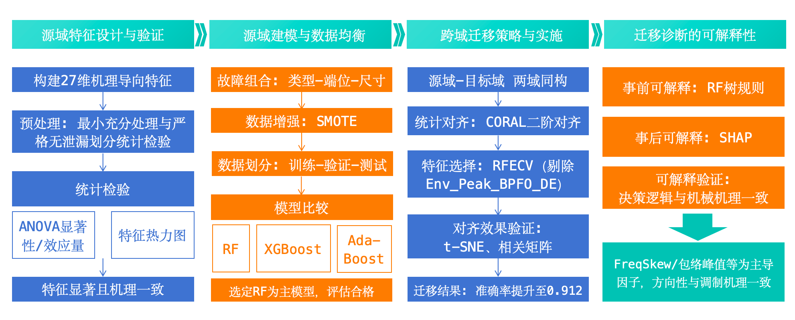
图1 技术路线图

2. 问题假设与符号说明

2.1 问题假设
下列假设围绕数据与信号特性、标签与类别一致性、跨域偏移形态、建模与评估机制、以及可解释性一致性五个方面展开，旨在为之后研究的特征构建、数据增强、预处理、迁移对齐与模型训练/解释提供可操作的理论支撑。
（1）在滚动轴承发生内圈/外圈/滚动体等典型故障时，振动信号在相应特征频率及其边带、以及包络谱处的响应相对正常状态显著增强，并在统计层面呈现可区分差异。
（2）现场噪声主要表现为平稳、近零均值、宽带的系统噪声，与故障类别基本独立；在非故障特征频带，DE和FE两端传感器呈现较强一致性。
（3）源域和目标域数据的采样率来自有限集合且可被正确识别并换算到统一频率坐标系；基于采样率归一的频域与包络域特征在跨域比较中具有可比性。
（4）源域与目标域在“故障类型-部位-尺寸”的标签体系上语义一致，即不同域的数据遵循同一故障分类学与物理定义，使跨域预测具有明确的对应关系。
（5）数据集中存在的缺失样本或工况描述不完整记录主要源自采集/存储层的偶发问题，与标签弱相关或无关。
以上假设共同构成后续工作的理论边界条件，确保了特征构建与筛选具备物理可解释与统计可分性，数据增强、预处理与模型比选在样本质量与泛化估计上具备合理性，跨域预测具备可操作的统计前提，可解释性分析能够以机理一致性为依据对诊断结论进行复核与佐证。

2.2 符号说明
为便于后续模型建立与分析，本文对涉及的符号进行说明如下：

表1 符号说明表
序号 | 符号缩写 | 符号全称 | 中文解释
1 | PE | Pivot End | 轴承驱动端位置（驱动端加速度传感器采样点）
2 | DeLoc | Default Location | 轴承故障位置参数，用于标识故障出现在内圈、外圈或滚动体等部位
3 | DeS | Default Size | 故障尺寸，通常以缺陷直径表示
4 | Freq | Frequency | 振动信号频率或轴承转频
5 | Len | Length | 信号采样时长
6 | HP | Horse Power | 载荷工况参数
7 | OR_De_Type | Outer Default Type | 外圈传感器放置位置
8 | rpm | Round per Minute | 转速
9 | SenLoc | Sensor Location | 传感器安装位置，包括驱动端、风扇端和基座
10 | Mean | Mean | 信号幅值的算术平均值
11 | RMS | Root Mean Square | 均方根
12 | Var | Variance | 方差
13 | Skew | Skewness | 偏度
14 | Kurt | Kurtosis | 峭度
15 | CF | Crest Factor | 峰值因子
16 | MF | Margin Factor | 裕度因子
17 | P2P | Peak-to-Peak | 峰峰值
18 | FreqMean | Mean Frequency | 频谱的加权平均频率
19 | FreqSTD | Frequency Standard Deviation | 频率标准差
20 | FreqSkew | Spectral Skewness | 频谱偏度
21 | FreqKurt | Spectral Kurtosis | 频谱峭度
22 | IR_SE_DE | IR_Sideband_Energy_DE | 驱动端的内圈故障频率两侧的转频边带能量
23 | IR_SR_DE | IR_Sideband_Ratio_DE | 驱动端的内圈故障边带能量与主频能量的比值
24 | B_SE_DE | B_Sideband_Energy_DE | 驱动端的滚动体故障频率两侧的转频边带能量
25 | B_SR_DE | B_Sideband_Ratio_DE | 驱动端的滚动体故障边带能量与主频能量比值
26 | IR_SE_FE | IR_Sideband_Energy_FE | 风扇端的内圈故障频率两侧的转频边带能量
27 | IR_SR_FE | IR_Sideband_Ratio_FE | 风扇端的内圈故障边带能量与主频能量的比值
28 | B_SE_FE | B_Sideband_Energy_FE | 风扇端的滚动体故障频率两侧的转频边带能量
29 | B_SR_FE | B_Sideband_Ratio_FE | 风扇端的滚动体故障边带能量与主频能量比值
30 | EnvP_BPFO_DE | Env_Peak_BPFO_DE | 信号包络谱中与驱动端外圈故障理论频率对应的峰值高度
31 | EnvP_BPFI_DE | Env_Peak_BPFI_DE | 信号包络谱中与驱动端内圈故障理论频率对应的峰值高度
32 | EnvP_BSF_DE | Env_Peak_BSF_DE | 信号包络谱中与驱动端滚动体故障理论频率对应的峰值高度
33 | EnvP_BPFO_FE | Env_Peak_BPFO_FE | 信号包络谱中与风扇端外圈故障理论频率对应的峰值高度
34 | EnvP_BPFI_FE | Env_Peak_BPFI_FE | 信号包络谱中与风扇端内圈故障理论频率对应的峰值高度
35 | EnvP_BSF_FE | Env_Peak_BSF_FE | 信号包络谱中，与风扇端滚动体故障理论频率对应的峰值高度

3. 问题一：数据分析与故障特征提取
本章围绕“数据可用性—特征可表征性—特征可用性验证”三条主线展开，旨在为后续源域建模与跨域迁移提供一套干净、稳健、可解释的输入空间。我们先对振动数据进行面向诊断目标的质量控制与噪声机理分析，随后构建覆盖时域、频域与机理域的特征体系，并将工况变量纳入统一表征框架；最后通过统计检验与相关性评估，验证特征集合的判别性与冗余度，形成可用于模型训练与迁移的“低噪—强判别—弱相关”的特征基座。
首先，在数据预处理中，我们以工程可解释的假设出发开展噪声分析：通过对比故障条件下DE/FE两端传感器的整体形态一致性，论证大部分非特征频带响应属于与故障无关的系统噪声，因而在样本级建模中可予以弱化处理；同时针对数据集中缺失工况描述或振幅点缺失的样本进行识别与剔除，确保进入建模阶段的数据具备完整的标签与足够的观测质量；其次，在特征提取中，我们从故障物理产生机理与信号统计两端同时入手，系统构建了27维特征集：时域侧覆盖能量与波形形态，频域侧刻画谱形统计，机理域侧依据滚动轴承特征频率模型与幅度解调原理，构造载频-边带能量与比值、包络谱特征峰值等“对症下药”的诊断量；同时引入转速等工况信息，使特征在跨工况下具备可对齐与可比较性；最后，在特征分析中，我们从两个维度验证特征集合的有效性：一方面，面向“不同故障类型是否可分”的问题，采用分布对比与组间统计检验评估关键特征在不同类别上的区分潜力；另一方面，面向“是否存在冗余”的问题，基于皮尔逊相关性与可视化热力图诊断特征间线性相关结构，识别潜在共线关系与重复信息，为后续特征选择与模型简化提供依据。
综上，本章在数据质量控制、可解释特征构建与统计学验证三个层面完成了迁移诊断的前置铺垫：一方面，以机理驱动的特征确保了后续模型判别的物理可读性；另一方面，以清洗-检验-相关性约束构成的流程保证了特征空间的稳健与紧凑。由此奠定了第四章源域建模与第五章跨域对齐/迁移的输入基础，并为第六章的可解释性分析提供了可溯源的特征语义与统计支撑。

3.1 数据预处理
本小节面向后续建模的可用性，首先从工程机理出发对振动信号的噪声来源进行辨析：通过对比同一故障工况下两端传感器的整体波形与谱形一致性，确认大部分非特征频带的能量属于与故障无关的系统噪声与环境扰动，其统计形态在两端呈现出高度相似，因此在样本级建模中可视为“背景项”予以弱化；随后围绕数据可靠性开展样本完备性筛查，针对缺失关键工况描述或存在明显振幅缺口/采样异常的记录进行剔除，以确保进入特征工程的数据同时满足“标签完整、观测连续、统计分布稳定”的最低质量要求。该流程在不改变信号物理语义的前提下，最大限度保留了与故障相关的信息增益，为后续特征构建与模型训练提供了干净、可比且可复现实验的输入数据集。

3.1.1 噪声分析与弱化
为厘清环境噪声对判别结果的影响，我们在同一故障工况下对DE与FE两路信号进行系统比对，分别从时域能量平稳性与频域背景谱形两个视角开展验证。
时域层面，我们以滑动均方根（sliding RMS）刻画能量的缓慢起伏，如图2、4显示，DE与FE的能量轨迹在大多数时段呈现高度一致的“同起同伏”；频域层面，如图3、5所示，基于Welch法得到的功率谱密度（PSD）也表明两端在绝大多数频带的谱形近似，背景噪声底一致。与此相对，能够区分故障的差异并非满频弥散，而是聚焦于少数窄带位置：即围绕轴承特征频率及其倍频/边带的“应然位置”出现成组峰值与显著抬升，与故障机理预期一致。
上述证据构成“背景一致+机理差异”的明确图像：一方面，现实噪声确实存在，但其主要表现为系统性共模噪声，会以相近的强度和形态同时作用于DE和FE；另一方面，诊断信息的主体来自机理相关的窄带而非广谱的随机起伏。因此，在后续分析中我们采取最小化预处理策略：不对原始波形实施激进的降噪或插值，仅在特征构造与判别阶段，将注意力集中于特征频率锚定的局部区域（包括边带与包络域），并以样本为单位进行整体建模。该策略既避免了过度处理对弱故障线索的潜在削弱，又与后续机理域特征紧密衔接。

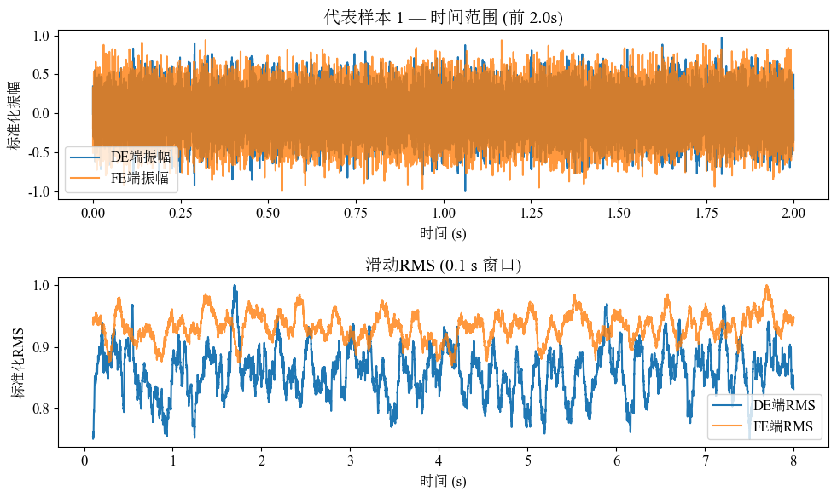
图2 代表样本1两端统计特征

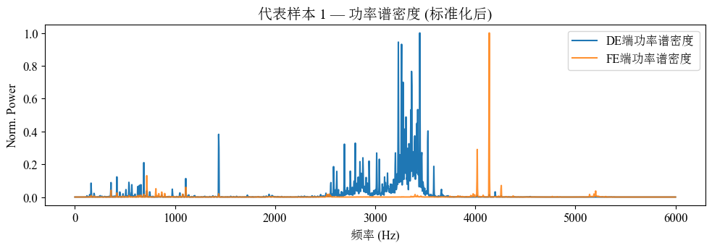
图3 代表样本1功率谱密度

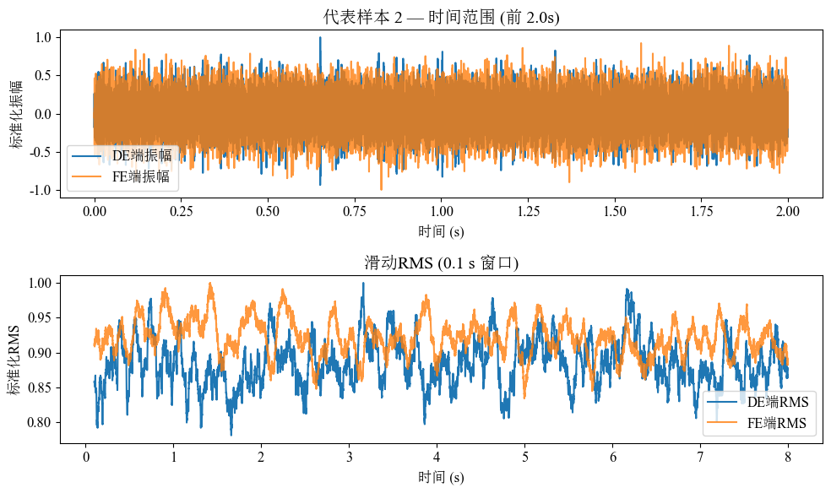
图4 代表样本2两端统计特征

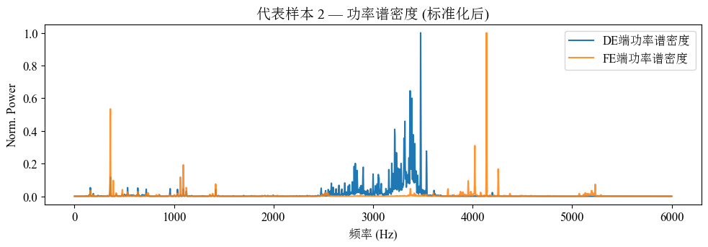
图5 代表样本2功率谱密度

3.1.2 含缺失值样本去除
在对原始数据的全面审阅中，我们发现部分样本在特定故障类型与测点条件下存在信息缺失：一类是工况描述不完整，例如缺失转速（RPM）、传感器位置标注（DE/FE）或关键轴承参数（滚动体数、节圆直径等）；另一类是振幅数据本身不完整，表现为时域向量出现NaN或异常截断。此类缺失若被直接纳入，将在两个层面引入系统性偏差：其一，工况信息缺失会使与运动学相关的机理特征（如特征频率、边带与包络域峰值）无法被正确定义，从而把“可判别的差异”误投到无关频带，导致假阳性或假阴性；其二，振幅数据的不完整将破坏高阶统计量与谱估计的稳健性（例如对Welch频谱的段长、重叠与窗函数敏感度明显上升），从而把随机缺失伪装为“能量波动”，对后续的显著性检验与分类评估造成不可控的方差膨胀。
基于上述风险，我们采取“保真优先”的筛洁策略，对缺失信息样本进行统一剔除，不做插补或拼接。具体而言，凡是核心工况字段缺失且无法从同路径元信息可靠推断；或原始振幅向量存在NaN、长度异常或仅剩零星有效点；或采样率标注与数据分辨率冲突、无法消解其矛盾的，均按整条样本删除。之所以选择剔除而非修复，主要出于两点考虑：一是插补会不可避免地引入非物理频率成分，改变时域重尾与频域局部能量的真实分布，从而削弱弱故障的可见性；二是对RPM这类工况变量的“猜测性补全”会直接偏移特征频率锚点，使边带与包络指标失去物理对齐，破坏机理一致性。
为降低剔除对分布与评估的影响，我们在数据审计中同步记录剔除的类别、测点与工况分布，确保不同故障类型与通道的剔除比例不会出现显著失衡；同时对保留下来的样本统计其时长、采样率与基础统计量，验证总体分布与原始数据的一致性。最终，我们以“完整工况+完整振幅”为准入标准获得清洁数据集，并在后续分析中以样本为单位开展特征提取与判别。
基于前一小节的结论，背景噪声在DE和FE两端呈现一致的共模形态、而可区分的信息集中于机理相关窄带，该筛洁策略既避免了由缺失导致的伪差异，也为下一节基于特征频率的边带与包络特征构造奠定了稳定的统计基础。

3.2 基于时域、频域和机制域的特征提取
本小节构建了覆盖统计形态、谱形统计与物理机理的多视角特征体系。时域侧围绕能量与波形形态，提取均值、均方根、方差、偏度、峭度、峰值因子、波形因子、峰—峰值等指标，以捕捉故障导致的冲击、非高斯性与幅值波动；频域侧基于快速傅里叶变换的功率谱密度，提取谱心、谱离散度及高阶谱矩，用于刻画谱能量重心迁移、带宽扩展与尾部分布变化；机理域侧以滚动轴承特征频率模型与幅度解调原理为依据，构造内圈/外圈/滚动体相关的载频—边带能量及其比值、包络谱特征峰值等“对症下药”的诊断量，从信号生成机理层面提高对早期微弱故障的灵敏度。同时，将转速等工况变量纳入同一特征空间，增强跨工况条件下的可对齐性与泛化性，最终形成紧凑而具可解释性的27维特征集。

3.2.1 维度划分
本研究的特征体系遵循“统计可分性+物理可解释性+跨域稳健性”的设计原则：其一，用统计刻画保证在不同采样率、不同设备与传感路径下仍具判别力；其二，以轴承运动学机理锚定故障相关频带，避免把广谱噪声误当作有效信息；其三，引入工况变量以控制由转速等外生因素引起的分布漂移。基于此，我们将特征划分为时域、频域、机理域和工况四类，共计27个特征。具体来说：
（1）时域特征：面向“故障冲击”的统计刻画。滚动体跨越缺陷面时，会在振动序列中产生稀疏而幅值高的脉冲，使幅值分布偏离高斯并呈现重尾。为此，我们采用均值、方差、RMS反映能量水平与整体波动，偏度与超额峭度衡量分布不对称与尖峰度，峰值因子（CF）与裕度因子（MF）提升对瞬时高幅的灵敏度，峰—峰值（P2P）度量动态范围。上述统计量在早期微损伤与冲击间歇性增强场景下尤为敏感，同时又对幅值缩放和温和滤波具有相对稳健性，可为后续机理域判别提供“是否存在异常脉冲”的先验证据。
（2）频域特征：面向“能量重分配”的谱形刻画。故障导致载频附近能量集中、谐波/调制外扩与带宽变化，这些谱形改变可通过功率谱的一阶矩与高阶矩被稳定捕捉：频率质心（FreqMean）反映能量中心的迁移，标准差（FreqSTD）近似谱带宽，频域偏度/峭度（FreqSkew/FreqKurt）刻画谱形的不对称与尖峰性。当边带与倍频逐步出现时，谱的散布与尾部厚度将系统性增加，即使不直接指向哪一种故障类型，也能作为“机理域前置筛查”与抗采样率差异的宽松度量，增强跨域泛化。
（3）机理域特征：面向“载频—边带—包络”的物理锚定。相比广谱统计，机理域直接把判别力投向理论应然位置：
①边带强度与相对比值：围绕内圈载频及其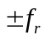（转频）边带、滚动体载频及其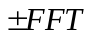（保持架频）边带，分别在DE/FE两套轴承参数下计算邻域能量与边带/载频比。能量项量化绝对增强，比例项抵消路径增益差与传感器灵敏度差，二者互为补充；DE/FE双通道并行计算可显式利用“近端更强、远端次之”的空间衰减规律。
②包络谱峰值：在包络域对BPFO/BPFI/BSF的峰高进行度量（同样区分DE/FE）。包络解调将高频共振带中的幅度调制“压缩”到低频，弱故障下尤能提升可见性，且对随机噪声不敏感。这一组合把“图上看到的成组抬升与对称边带”转化为可量化的指标，提供类型可解释性（内圈/外圈/滚动体）与位置可解释性（DE强于FE）。
（4）工况特征：面向“对齐与控制”的外生变量。目标域数据提供了转速（RPM）标签，我们将其作为唯一的工况特征纳入：一方面，RPM决定特征频率的位置，用于机理对齐与归一（否则边带/包络指标会因转速差而错位）；另一方面，它也是跨域漂移的重要来源，用于分层评估与条件归一。出于避免引入伪相关的考虑，诸如“采样率”等元信息不进入模型，仅用于数据管理与对齐。

3.2.2 时域特征
在时域层面，我们以均值、方差、均方根、偏度、峭度、峰值因子、裕度因子以及峰峰值等统计量来刻画振动信号的能量水平、波动强度与脉冲性。设经缺失值清洗后的离散信号为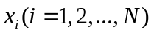，采样频率为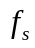。为了避免量纲混淆，本文统一采用总体统计量的定义，并在计算过程中对除法项引入数值稳定常数（实现时以极小加入分母）。结合信号的表现特征，我们选择了8个最具有代表性的统计特征：
均值（Mean）为所有采样点幅值的算术平均，反映了信号的直流分量或中心趋势，即
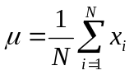
均方根值（RMS）表征了信号的平均能量或强度，是衡量振动水平最常用的指标，其值增大多表明故障发展导致振动加剧，计算为：
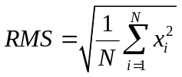
方差（Var）衡量信号围绕均值的波动程度，方差增大通常意味着信号变得更加不稳定，计算为
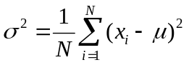
偏度（Skewness）描述了信号幅值分布的不对称性，负偏度可能意味着信号中存在大幅值的负向冲击，而正偏度则相反，计算为：
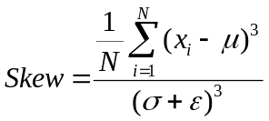
峭度（Kurtosis）它衡量分布与正态分布的差异，对大幅值的冲击脉冲极为敏感。当出现局部损伤产生周期性冲击时，峭度值会显著升高，计算为：
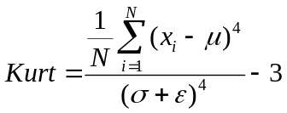
峰值因子（Crest Factor, CF）反映了波形的尖锐程度，对孤立冲击非常敏感。
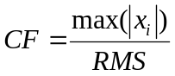
裕度因子（Margin Factor, MF）与峰值因子类似，但对冲击更为敏感，常用于更加严苛的故障预警，计算方式：
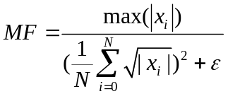
峰峰值（Peak-to-Peak, P2P）反映了信号整体的振幅范围，计算为信号最大值与最小值的差值，即
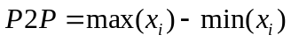
实证上，正常状态下RMS和Var更平稳，而在故障诱发的冲击出现后，Skew、Kurt、CF与P2P往往显著升高。这些统计量既可作为快速筛查的“弱监督证据”，也可为后续频域与机理域分析提供先验指示。

3.2.3 频域特征
频域特征以功率谱能量分布及其统计矩为核心，用以揭示调制效应、谐波扩展与带宽迁移等现象。对长度为N的信号进行离散傅里叶变换，记
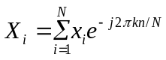
其对应的离散频率为
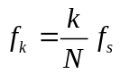
本文仅采用非负频率半谱以避免冗余，记功率谱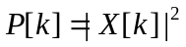，并做概率化归一：
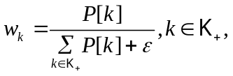
其中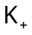表示非负频率索引集合。基于此，我们定义频率质心衡量能量“重心”的位置：
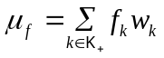
并以二阶中心矩刻画能量在频率轴上的离散度（等价于谱带宽的统计近似）：
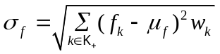
为了反映谱形态的非对称与重尾程度，我们进一步定义频域偏度与超额峭度：
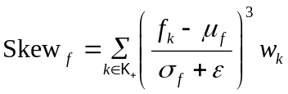
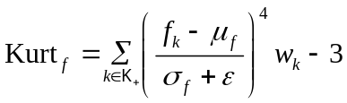
当轴承故障导致调制增强或谐波展宽时，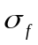往往上升；若能量非对称向某一侧拖尾，则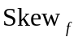偏离0；而强烈的离散峰叠加于连续背景时，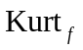通常大于0。值得注意的是，频域估计受窗口化和谱泄漏影响，分辨率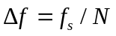直接决定了理论特征频率附近能量是否“汇聚”到有限个谱线。因此，本文在实现中对功率谱进行归一化再取矩，既避免了量纲差异，也提升了跨样本与跨工况的可比性；同时仅使用半谱，保证了与实际实现严格一致。

3.2.4 机制域特征
在对比“正常工况（图6）”与“DE端存在故障（图7）”的两幅频谱图时，可以直观看到：正常图在用虚线标注的若干理论位置（即轴承的特征频率及其倍频）处，谱线大多仅为背景噪声级或零散的小峰；而故障图在同一批位置却出现了成组、成簇的明显抬升。这种抬升并非孤立点，而是围绕若干“中心线”系统性地增强，表现为更高的幅值、更密集的谱峰以及更清晰的倍频递推现象。换句话说，故障状态下，频谱在“应当出现”的机理相关位置整体更亮、更高、更成体系，正常状态则没有这种结构化增强。

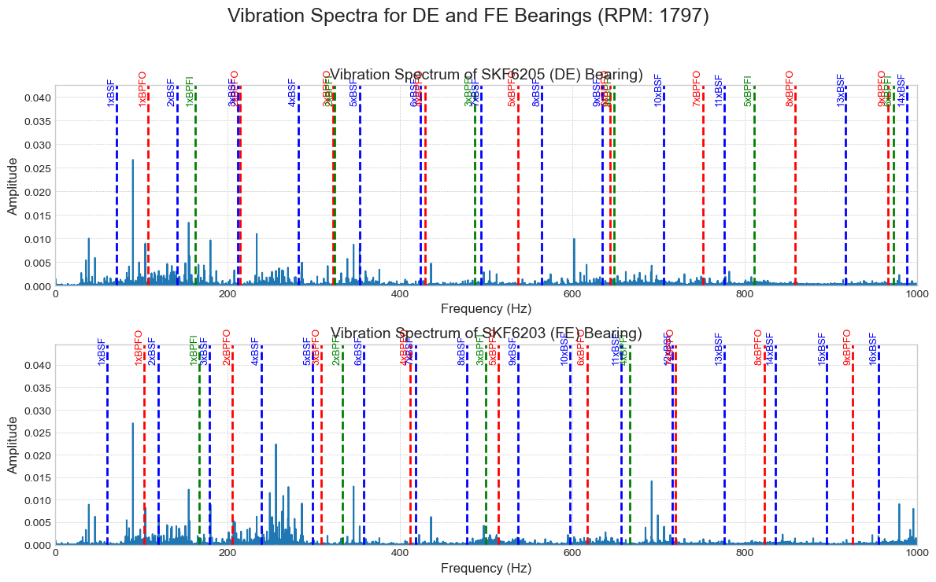
图6 正常情况两端频域图

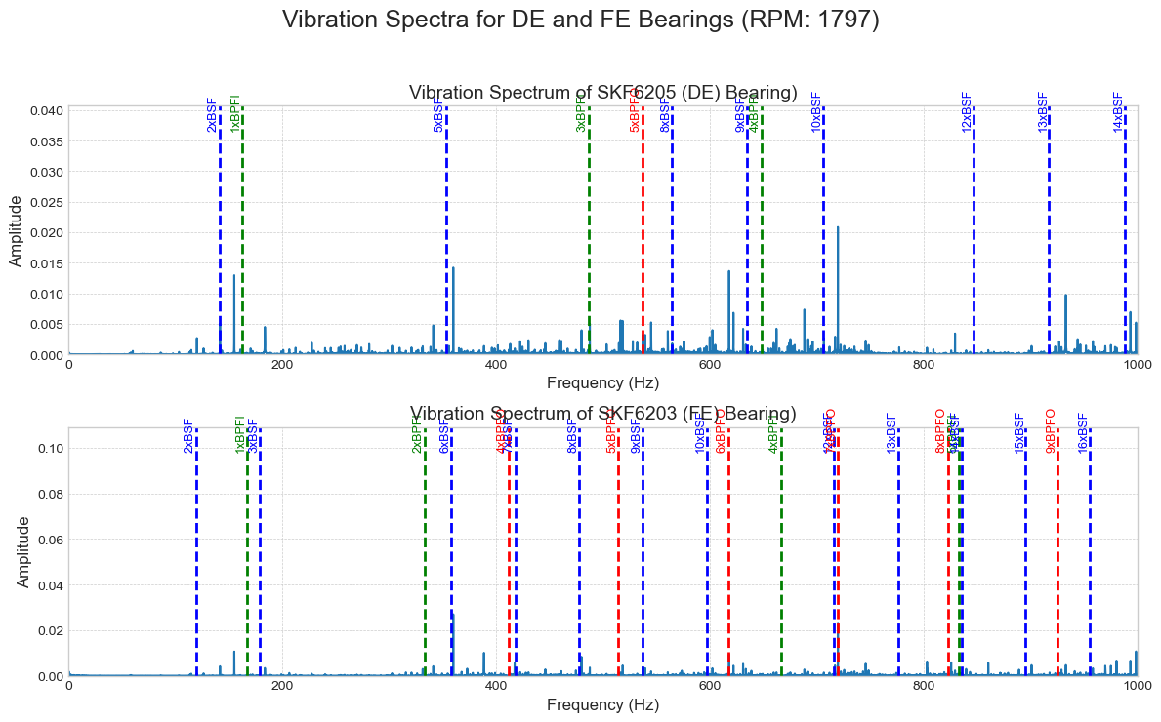
图7 故障情况两端频域图

进一步看，同一故障下两通道的表现也具有一致的物理逻辑：DE端靠近故障源，因此在与内圈/滚动体相关的理论位置处，主峰与其邻近的细线条最为显著，峰形清晰、能量集中；FE端同样能在对应位置捕捉到响应，但整体幅值较弱、成组性稍差。这种“近强远弱”的空间衰减特征，说明图中抬升并不是随机噪声或工况共振造成的，而是与轴承运动学直接关联的响应。
正因为“异常能量”恰恰集中在理论特征频率附近，我们不能仅用通用的全谱能量或宽带统计量来描述，而需要构造以特征频率为核心的机理域特征：例如在这些虚线附近做狭窄带的局部能量汇聚、在中心线与两侧“±转频/±保持架频率”的邻域上比较主峰与两侧峰的强弱、以及在倍频序列上统计成组峰的连续性和强度。这些面向特征频率的定制化特征，才能把图里的“看得见的差异”稳定地转化为“算得出的证据”，并且天然具有可解释性——峰高就是故障冲击周期的反映，峰组就是调制效应的投影。
此外，故障图在某些中心线两侧还能看到近似对称的细峰成对出现，这正是转动调制产生的边带现象；而当把原始信号在高频共振带滤波后取包络、再做频谱时，原图里“分布在载频及其边带上的能量”会被压缩到包络谱的低频特征位置，从而得到更干净、更醒目的峰值。也就是说，频谱图里“围绕特征频率成组抬升”的现象，天然指向两类更强的、机理一致的表征方法：边带特征（主峰与左右邻带的相对强度）与包络特征（包络谱在对应特征频率处的峰高）。
基于以上观察，我们在后续工作中将以这些特征频率为锚点，系统构造围绕载频、边带与倍频的定量指标，并在包络域进一步强化弱故障的可见性。因此，机理域特征从振动信号的物理生成过程出发，利用滚动轴承的特征频率模型与幅度解调原理，针对不同故障类型构造“对症下药”的诊断量。
因此，设转频为，滚动体数量为，滚动体直径为，节圆直径为，接触角为。在常见的工程简化下取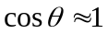，则外圈、内圈、滚动体及保持架的理论特征频率分别为
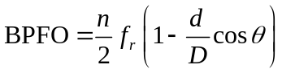
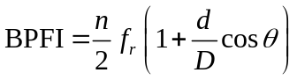
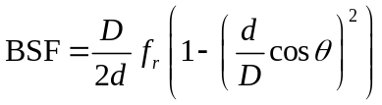
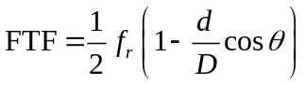
当内圈存在局部缺陷时，滚动体周期性碾压会在BPFI处激发“载频”成分，同时由于转频调制在BPFI±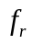附近形成对称边带；滚动体缺陷则以BSF为载频，在BSF±FTF附近出现保持架相关的调制边带。为了从实测信号中稳定地度量这些效应，我们在频谱上围绕目标频率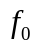按整数索引半宽W做局部能量汇聚，将该邻域内的功率作和以近似“峰能量”：
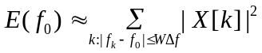
据此可定义“边带能量”与“边带比”以量化调制强度。例如内圈边带能量与比值分别为

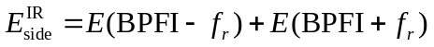
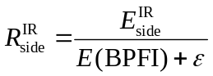
滚动体对应为
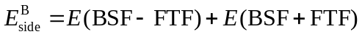
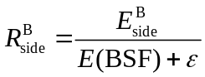
实际工况下，冲击序列的调制机制更适合通过包络解调来观察。为此，先在高频共振带内对原始振动进行带通滤波（本文工程实现采用四阶巴特沃斯，带通下限在数千赫兹，上限趋近奈奎斯特频率），得到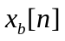，对其进行希尔伯特变换获取解析信号
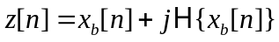
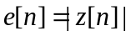
其中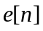是包络序列。对去均值后进行快速傅里叶变换，得到包络谱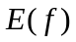。当存在外圈、内圈或滚动体缺陷时，通常在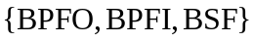及其谐波附近出现清晰峰值。于是我们以峰值高度或局部能量作为机理域的“直观”强特征：
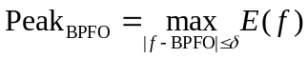
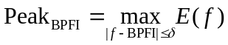
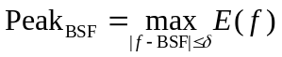
其中由分辨率与经验设置共同决定。为了应对不同测点与轴承结构参数差异，本文在实现时分别依据驱动端（DE）与风扇端（FE）的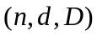参数独立计算 BPFO/BPFI/BSF/FTF及其特征量，并将两组机理域特征与时域、频域特征一并纳入后续建模。这样做的好处在于：一方面充分利用了传感器靠近故障源时信噪比更高的先验；另一方面，当不同通道的响应互补时，可在特征层获得更稳健的判别证据。综合而言，机理域通过“理论频率—边带—包络”的链路，将物理知识转化为可计算的统计量，既提高了弱故障可见性，也为后续的可解释诊断与错误归因提供了坚实基础。

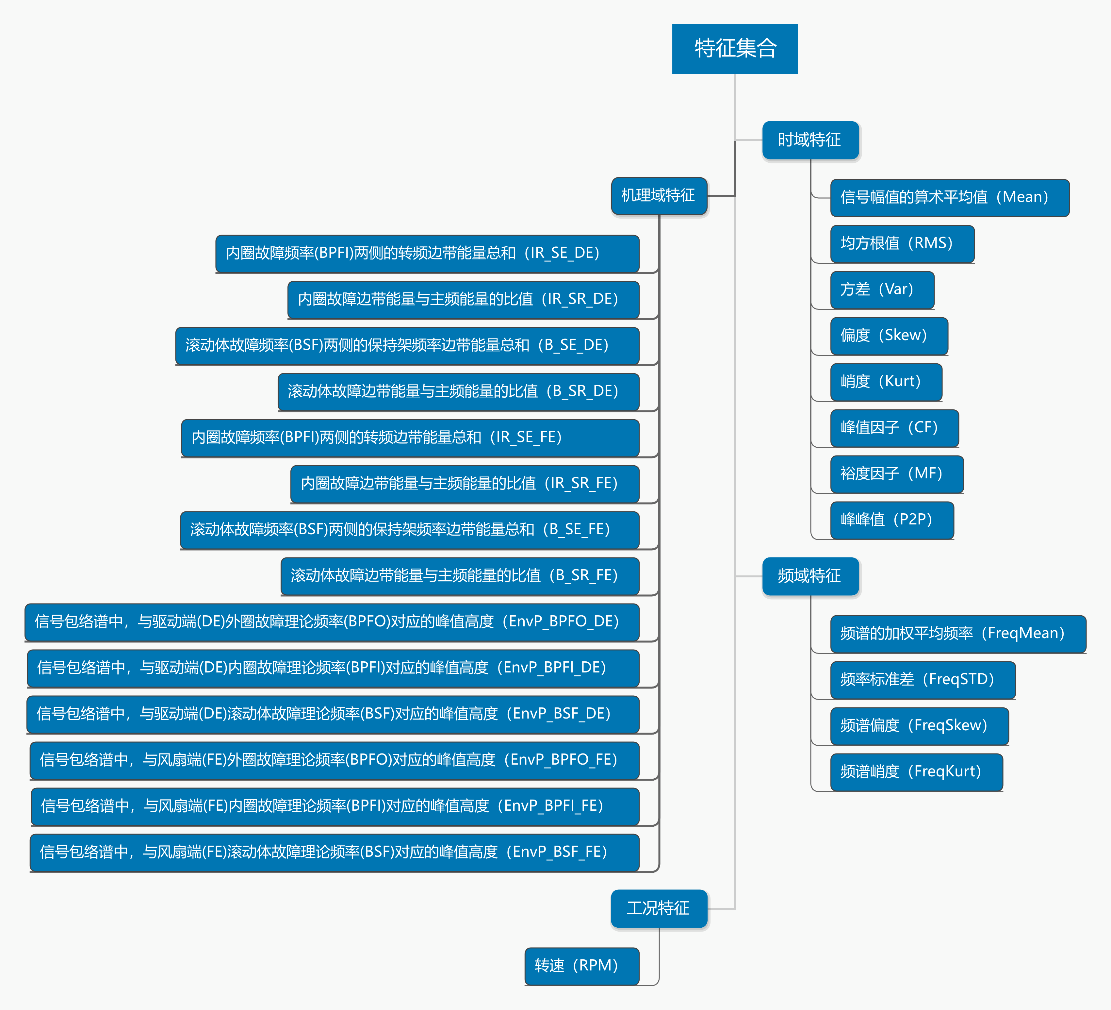
图8 特征集

3.3 基于有效性与相关性的特征分析
本小节从“可分性”和“低冗余”两条主线对特征集进行统计学验证。一方面，围绕不同故障类型，在类别层面开展分布对比与组间差异检验，观察关键统计量与机理域量化指标在不同类别上的位置差异与分散程度，从而验证这些特征具备区分不同故障机制与损伤程度的潜力；另一方面，基于特征-特征的皮尔逊相关分析与热力图可视化，识别强线性相关与共线结构，避免高重合度特征在训练阶段造成无效复杂度与过拟合风险。该分析表明：所构建特征整体呈现判别性强、相关性普遍偏弱的结构特征，既支持监督模型在源域中的有效学习，也为后续特征选择与迁移建模提供了数据驱动的精简依据。

3.3.1 特征有效性分析
为验证所选27个特征在不同故障组合类型之间是否携带稳定且可解释的判别信息，本节对样本开展统计检验与可视化分析。为保证估计稳定性，保留每个组合类型样本量足够子集参与检验，并对异常与无穷值做标准化清洗处理。
方法上，针对每一维特征，采用单因素方差分析考察不同组合类型的均值差异。令类别数为、总样本量为，分别记组间平方和与组内平方和为SSB与SSW，则
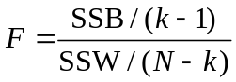
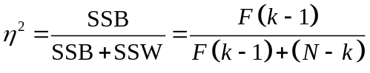
其中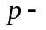值用于判断统计显著性，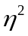作为效应量衡量“类别”对该特征方差的解释比例。我们以“越小、越大”为优先准则，对27维特征进行联合排序，并据此评估各类特征（时域、频域、机理域及工况量）的相对贡献。

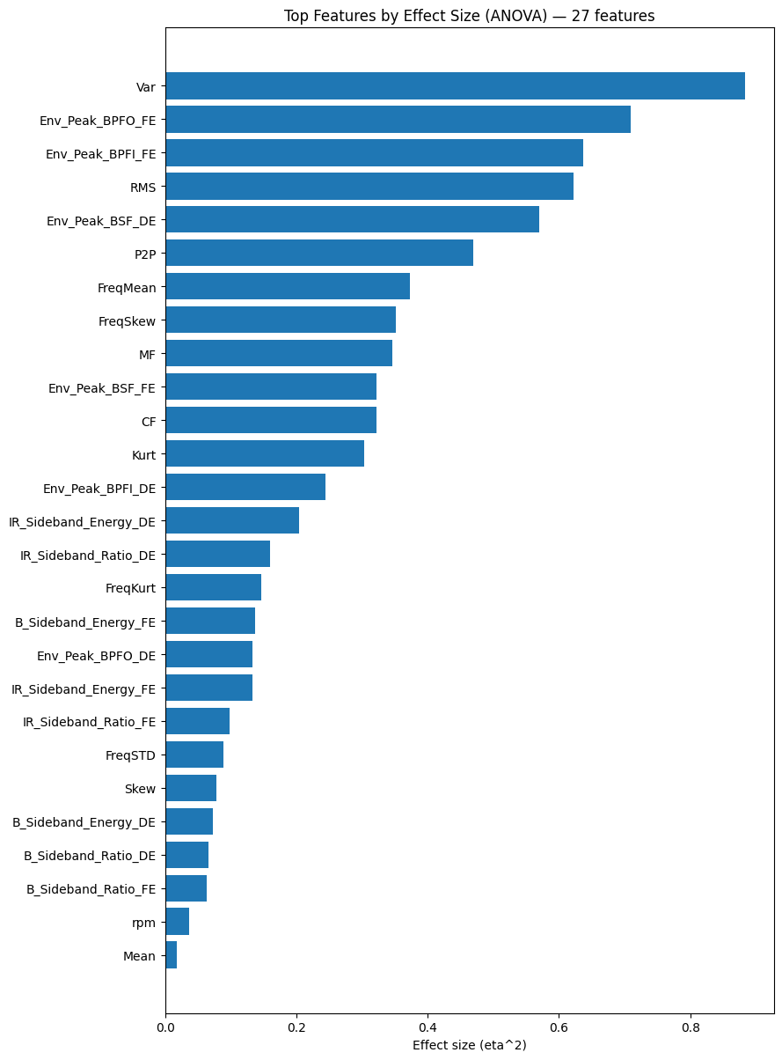
图9 相对贡献排行
从图9可以得到清晰结论。首先，机理域中的包络谱峰值特征居前，诸如Env_Peak_BPFO_FE、Env_Peak_BPFI_FE与Env_Peak_BSF_DE等在上表现突出，表明围绕BPFO/BPFI/BSF这些理论频率的包络响应对不同组合类型最为敏感。这与滚动轴承故障“冲击—幅度调制—包络谱增强”的生成机理一致，同时也体现了“近端通道更强、远端通道仍可见”的空间耦合规律。其次，时域能量与动态范围类特征（如Var、RMS、P2P）位列前中部，说明在故障激励导致的能量提升与极值扩张下，这些统计量能够提供稳健的区分度；冲击敏感的CF/MF/Kurt亦具有较好的效应量，强化了“重尾与尖峰性随故障增强”的经验判断。再次，频域形态与边带能量/比值总体处于中等贡献水平：FreqMean与IR_Sideband_*、B_Sideband_*等虽不及包络峰值直接，但在多工况条件下提供了对谱重心迁移、非对称性与调制强度的补充证据。值得注意的是，工况量rpm与直流Mean的明显偏低，显示单独的转速或均值并不能有效区分组合故障类型，从侧面印证了判别信息主要集中在机理相关的窄带结构，而非广谱或工况漂移。
综合而言，ANOVA的显著性与效应量排序共同表明：本研究所选27维特征在“组合故障类型”上既统计显著（低值）又实质显著（高），其中机理域包络峰值提供最强主证据，时域能量/脉冲性提供重要辅证，频域与边带特征形成稳定支撑。这一结果与前述特征设计动机（“冲击—谱形—机理”三条证据链）一致，为后续的特征筛选、模型训练及可解释分析奠定了可靠基础。

3.3.2 相关性分析
为评估27维特征之间的冗余结构与统计依赖关系，本节对特征构建皮尔逊相关矩阵，并据此分析可能的多重共线性及其对后续建模的影响。考虑到相关系数对缺失与异常值较为敏感，计算前将无穷值统一置空，并以列中位数作最小化填充，仅用于相关性估计而不改变原始分布。对任意两维数值特征与，皮尔逊相关系数定义为：
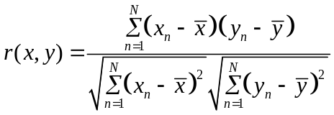
其取值区间为[−1,1]，绝对值越大表示线性相关性越强。我们将27×27的相关矩阵以热力图形式呈现，见图10。
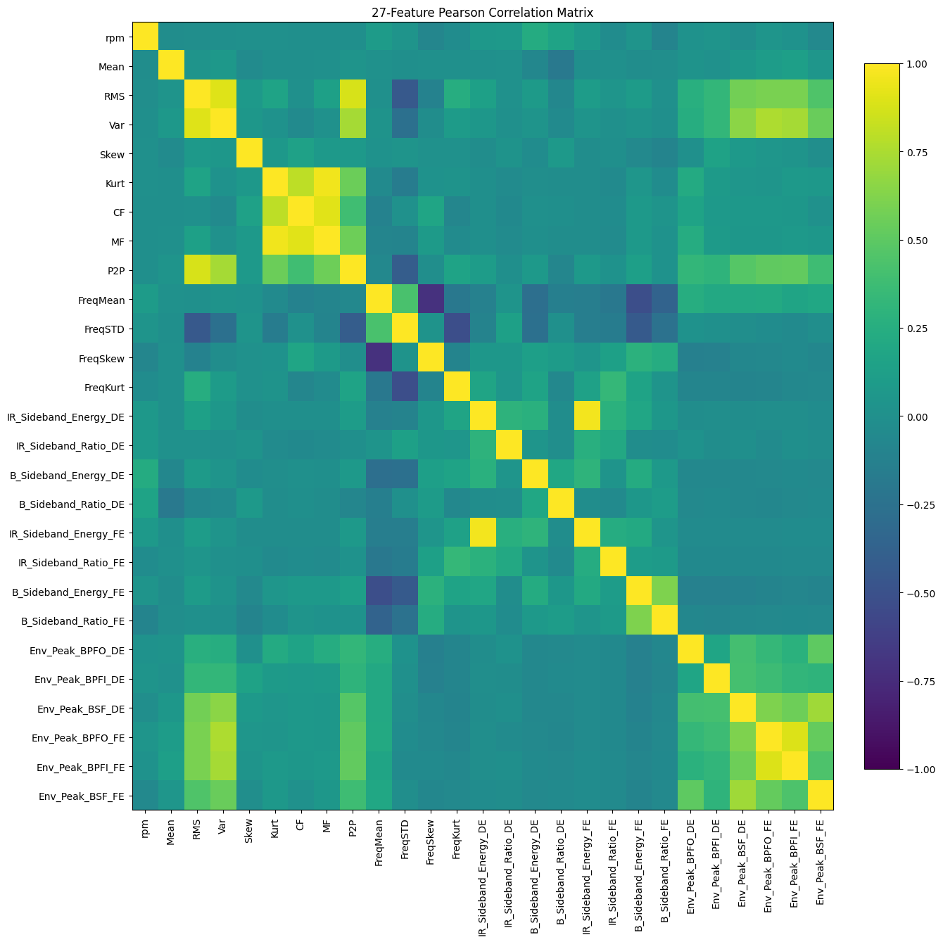
图10 特征分析热力图

综合显著性检验与相关性热力图结果，可以得到结论：本研究挑选的27个指标整体呈现“相关性普遍较弱、区分效应普遍较强”的特征画像，能够作为训练模型的高质量特征集合。一方面，单因素分析结果显示，多数特征在联立的故障组合类型之间具有稳定而显著的均值差异，尤其是机理域的包络峰值与时域的能量/脉冲类统计在效应量排序中表现突出，证明这些特征能够捕捉到由“冲击—调制—包络”引发的结构化差异，具备实质性的判别力；另一方面，相关性分析表明，跨域（时域—频域—机理域）之间的两两相关多为低到中等水平，仅在少数“同家族”内部出现可预期的相关簇，整体不存在大面积的强线性依赖。这样的“弱相关”意味着信息来源较为互补，冗余度低、可用信息密度高，可有效降低模型中的多重共线风险。
基于上述两点，本研究的27维特征既保证了足够的可分性（强有效性），又维持了良好的独立性（弱相关性），非常适合作为后续分类/迁移模型的输入表征。在具体建模实施上，只需对少数相关簇做代表性保留或轻量正则化控制，即可在不牺牲可解释性的前提下，获得更稳健的泛化性能与更低的过拟合风险。总体而言，该特征集合能够有效、充分且紧凑地表征故障机理差异，满足工程应用中对性能与可解释性的双重要求。

4. 问题二：源域故障诊断
本章围绕“源域条件下的轴承智能诊断”展开，目标是在标签完备、可控工况的数据上建立稳健、可解释、可迁移的基线模型。为此，我们首先面向现实数据中类别不均衡与噪声扰动两个主要瓶颈进行了针对性处理，随后搭建了规范的数据预处理流水线，并在多种主流集成模型之间进行交叉验证式比选与独立测试评估，以形成可复现的源域诊断能力，为后续跨域迁移提供“高质量源模型+规范特征空间”的起点。
具体而言，章内方法遵循“数据质量-特征一致性-模型性能”递进逻辑展开：其一，利用针对混合特征类型的过采样思想对组合标签空间进行均衡重采样，使长尾类别在训练阶段获得足够表示，从而降低模型的类别偏置；其二，基于统一的预处理协议（字段筛除、类型规整、缺失处理、必要的独热编码与数值标准化、分层抽样划分）保证训练/验证/测试在同一特征坐标系内进行，并固化缩放器等处理器以备后续复用；其三，通过分层K折交叉验证比较多种树模型与提升模型，在独立测试集上检验泛化，并结合混淆矩阵、特征重要性等可解释性工具，验证模型“学到”的规律与轴承机理一致。
综合来看，本章得到的源域基线兼具三方面价值：一是分类器在多故障类型的组合标签上保持稳定可分性，能够作为后续迁移的“教师”；二是数据增强与预处理策略有效缓解不均衡与数据漂移带来的训练风险，显著提升模型对少样本类别的识别能力；三是重要特征与机理域量测高度一致，为第五章的特征对齐与迁移学习奠定结构化、可解释的特征基础。

4.1 基于SMOTENC的数据增强方法
本节针对多标签组合导致的显著类不均衡问题，采用基于邻域插值的过采样策略对少数类进行合成扩充。具体地，以组合标签作为分层依据，约束在同类流形内部进行合成，从而在不改变原有决策边界统计形态的前提下提升少数类的覆盖度与多样性。增强后各类样本规模得到有效拉齐，训练目标函数不再被多数类主导，模型能够更充分地学习小样本故障模式的判别特征。同时，通过增强前后的类别分布对比与抽样可视化检查，确认合成样本在特征空间中与原样本保持局部连续与物理可解释的一致性，为后续建模提供了更“公平”的训练数据。

4.1.1 基于细粒度类别空间的故障类型划分
为了与工程诊断的一线语义保持一致，本文将轴承故障的三维标签——故障类型（PE，区分外圈/内圈/滚动体等）、故障定位（DeLoc，区分驱动端DE与风扇端FE）以及缺陷尺寸（DeS，反映退化程度）——进行笛卡尔组合（见图11），构造“类型–位置–尺寸”的细粒度类别空间。在该空间中，每一个组合被视为独立类，学习目标由“是否能把样本正确归入其组合类”来定义。这种做法的意义在于：一方面避免“同一类型但尺寸不同”或“同一类型但端位不同”被粗暴合并造成的类内异质性；另一方面使模型学到的判别边界与运维现场的处置策略（例如：区分DE与FE的维修流程、根据缺陷尺寸制定检修周期）天然对齐。

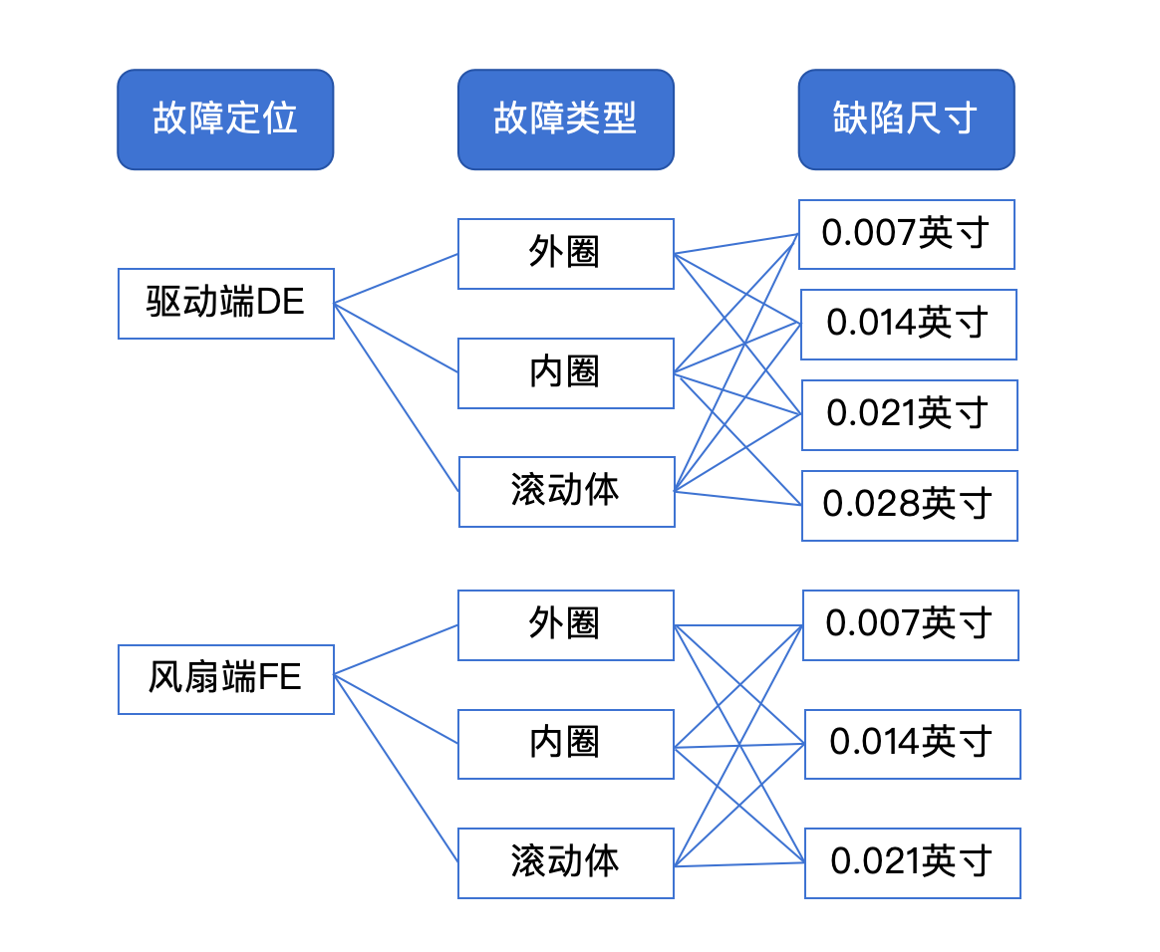
图11 故障类型划分

在上述定义下，类别分布通常呈典型的长尾/不均衡形态。长尾的来源既包括物理层面的发生频度差异（某些故障在实际运行中极少出现），也包括采集环节的样本可获性差异（极端尺寸或新工况样本难以获取）。这种不均衡会引入两种系统性偏置：其一是经验风险偏置——标准经验风险最小化在样本量主导下更“照顾”多数类，导致少数类被“忽略”，在决策面附近的错误更难被纠正；其二是表示学习偏置——特征嵌入空间被多数类统计所主导，少数类的类内原型稀疏且不稳定，稍有噪声便被多数类“吞没”。此外，细粒度组合还存在耦合不均衡：例如“外圈-驱动端-中等尺寸”可能样本充足，而“外圈-风扇端-小尺寸”样本稀缺，这会进一步放大端位与尺寸维度上可分性的差异。为此，需要进行相应的混合特征合成策略。

4.1.2 基于SMOTENC的混合特征合成策略
考虑到本数据同时包含连续特征（能量、谱矩、边带与包络指标等）与类别特征（转速等），我们选用SMOTENC（SMOTE for Nominal and Continuous）作为增强算法。与传统SMOTE仅在连续空间插值不同，SMOTENC在“混合特征空间”中进行局部插值并对类别特征采用投票/众数赋值，从而保留离散语义，避免将类别变量误度量为欧氏距离。
其基本思想可概括为：在每个少数类的样本集合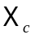中，针对原始样本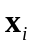，在连续子空间选取同类近邻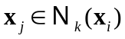，并在二者之间随机线性插值生成合成样本
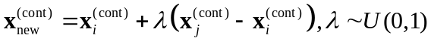
而对离散（类别）特征部分，采用邻域的众数赋值
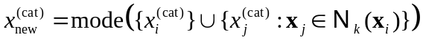
最终拼接形成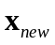。通过这种“连续插值+类别投票”的方式，增强样本既位于原类流形的局部邻域，又严格继承了离散属性，因此不会产生跨语义的合成样本。
在采样策略上，我们采用按类定额的简单规则：令每个实际出现的组合类别的目标样本量为（本文取一固定阈值），则对所有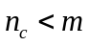的类别执行过采样直到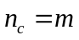。邻域规模应与该类的有效样本数联动（例如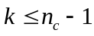且设置上限），以保证插值发生在可信的局部范围。该策略的优点是可解释、可控、易复现：目标规模明确、类别语义保真，且不会影响本就充足的类别分布，见图12所示。

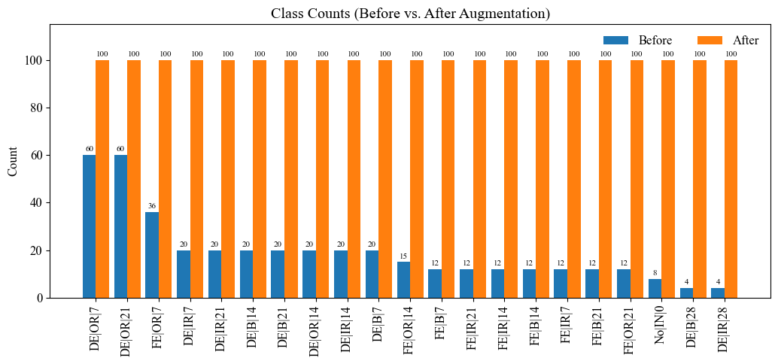
图12 增强前后样本分布

过采样虽能缓解不平衡，但若控制不当会引入新的风险：边界过度平滑、类间重叠上升或类别语义被稀释。为此，我们约束与审计近邻搜索仅在连续子空间进行，类别属性通过众数约束，保证合成样本落在类内局部流形上。
在上述约束下，增强后的源域数据在样本规模与类别均衡上显著改善，同时保持了离散语义与机理一致性。这一数据基础能有效缓解训练阶段的类偏置，使学习器得到更稳定的决策边界，并为后续的模型训练与效果评价提供分布更均衡、语义更可靠的训练集。

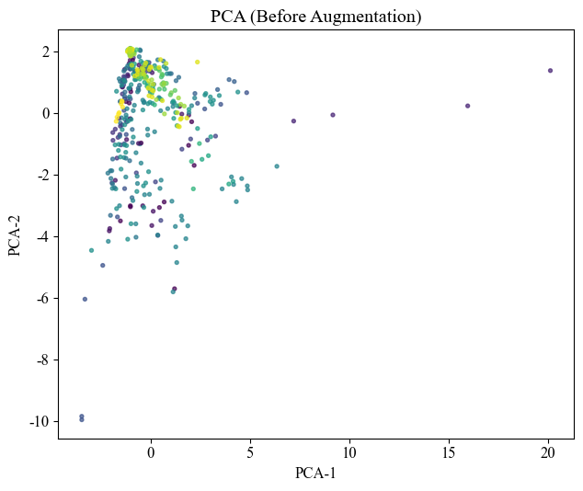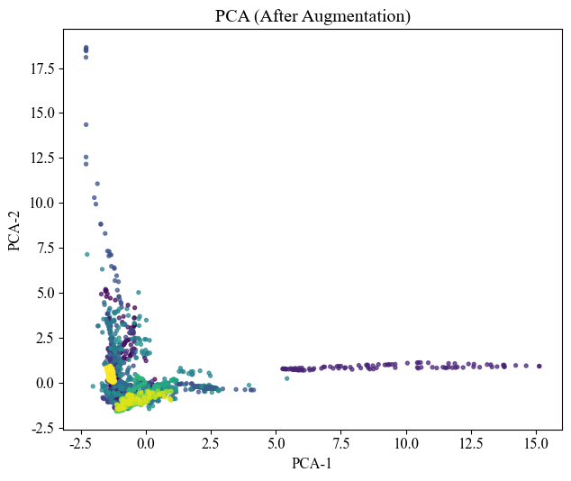
图13 基于PCA方法的样本分布可视化

图13给出了增强前后在标准化的27维数值特征空间上经PCA投影到二维后的分布对比。增强前，样本呈现典型的“长尾稀疏”形态：主体区域周围存在明显的空洞与孤立离群点，少数类在投影平面上仅由零散点代表，类簇边界因局部样本不足而显得不连续。增强后，少数类被补量到统一规模，投影分布的主体外形（全局包络）保持一致，但局部密度显著提升——原先稀疏的边界带与空洞位置被连续填充，离群点数量下降，形成了更连贯、可学习的类簇结构。这说明SMOTENC的“连续插值+类别投票”在高维空间中主要沿类内局部流形生成样本，并未在投影平面上引入新的远离主体的“伪簇”。
增强后图中可见一条沿PCA-2近零附近的水平脊线。这并非跨类混叠的迹象，而是类内第二主成分方差本身很低的表现：SMOTENC在保持类别特征不变的前提下，于连续子空间做线性插值，合成点倾向于沿着主差异方向（PCA-1）展开，而在次要方向（PCA-2）变化有限。换言之，这条“脊线”反映的是某些细粒度类别在投影空间内的一维主导变化被更充分采样后的结果，属于“沿内在维度补点”的合理现象，而非跨类别的几何桥接。
综合两幅图，可以归纳三点：其一，类簇的全局几何保持稳定，增强未改变数据的宏观支撑域；其二，局部代表性明显改善，少数类在原有类簇邻域被连续补点，边界空洞得到填充，有利于学习到更平滑且不偏向多数类的决策边界；其三，未出现新的远距伪簇或大规模跨类重叠，说明离散语义（采样率、端位、结构类型等）在增强过程中得到保真。配合前述“各细粒度类别样本规模统一到同一阈值”的统计事实，增强后的源域数据既达到了分布均衡，又保持了机理与类别语义的一致性，为后续的模型训练提供了更稳健的输入基础。

4.2 数据预处理
本节围绕“可比性”与“可复现性”两项原则搭建了统一的预处理流水线：首先剔除与建模无关或潜在引入泄漏的字段；将多列标签合并为单列组合标签以服务分层抽样与后续编码；对类别变量执行独热编码，对数值变量进行标准化，并对缺失值进行类型一致的稳健填补；最后将标准化器与训练集列模板持久化保存。该流程确保了训练/验证在同一变量空间下进行，避免因类别展开或列缺失造成的隐式偏差，也为目标域复用源域处理器与列模板提供了必要条件，实现跨域前的“特征协议”统一。

4.2.1 预处理原则
本节的预处理服务于“源域→细粒度多类别诊断”的整体目标：在不扭曲信号统计本性的前提下，产出可复现、可对齐、可解释的模型输入，并为后续迁移到目标域提供稳定的“特征—列—尺度”基准。为此，我们围绕标签显式化与分层可用、最小充分处理、严防信息泄漏与可复现三条主线设计流程，并辅以必要的质量控制与产物固化。
其一，标签显式化与分层可用。故障类型（PE）、定位（DeLoc）与尺寸（DeS）被联立为单列组合标签y，以确保训练/验证划分与评估均在实际诊断粒度上进行分层抽样，避免出现“整体均衡但语义失衡”的假象。在实现上，我们先构建标签词典并冻结（label mapping 与顺序固定），训练/验证/测试始终复用一致的映射；对于极少数样本类别，保留其独立身份而非合并到“其他类”，一方面忠实反映工程场景的长尾分布，另一方面为后续的数据层均衡保留干净的接口。同时，考虑到迁移阶段目标域不可用真实标签，源域侧的标签处理仅用于训练与评估，不会泄露到目标域的任何变换估计之中。
其二，最小充分处理。我们只执行与统计稳定性直接相关且假设强度最小的步骤：对数值型字段进行类型校正，对确认为类别型的字段做名义化与独热编码。标准化仅作用于数值特征，且只为同量纲比较与模型收敛服务，不改变变量内部排序关系；不引入强假设的去噪、重采样或滤波，也不进行频谱级的再造，使与故障机理相关的冲击、调制、重尾等真实统计形态尽可能保留。对于明显的仪器错误或越界值，采用温和截尾/警告提示而非激进清洗；对于时间上可能存在的重复/重采样片段，仅做唯一性检查与来源记录，不进行拼接以免破坏独立同分布的评估条件。
其三，严防信息泄漏与可复现。所有统计量的估计仅在训练集上拟合，并被持久化保存，验证/测试及目标域严格只做变换而不再“学”参数，从根源阻断信息回流。数据划分使用固定随机种子与分层抽样策略，保证每次重复实验的结果可复核；同时锁定列顺序与列名，在目标域预处理阶段以源域训练集的列为模板进行一键对齐，缺列补零、冗列丢弃，保证迁移诊断阶段“模型—特征矩阵”完全同构。为提高工程可追溯性，流程输出包含版本号、随机种子、时间戳与特征清单，并在每一步后执行断言式质量检查（如缺失率阈值、数值范围、列一致性），一旦异常即中止并给出可定位的报错信息。
在上述三条主线之外，我们还补充两点“工程化约束”。其一，跨域一致性：源域的编码与尺度被视为“基准坐标系”，任何来自目标域的数据都必须先被投影到这一坐标系，再进入迁移或推理环节，从流程设计上避免“域漂移”带来的隐性失配。其二，实验—上线一体化：所有预处理步骤均以“可串联的流水线对象”的形式保存并复用，便于上线部署时的无缝衔接与灰度回滚。
通过上述原则，预处理流程既不过度加工、保留了机理相关统计证据，又避免信息泄漏、确保结果可复现；同时完成了源—目标域的一致性对齐与工程化落地所需的产物固化和质量控制，为后续模型训练、迁移与可解释分析提供坚实、可靠的输入基础。

4.2.2 特征矩阵构建与缺失值处理
在特征矩阵构建过程中，本文围绕“冲击—调制—包络—谱形”这一证据链保留了与故障机制相关的27个数值特征，并剔除那些与故障诊断无关、仅承载设备或工位信息的列。通过保留时域、频域及包络域特征，确保了所选特征能够有效反映故障的物理机制与诊断信号。此外，工况量如rpm也被保留下来，用于对能量变化和谱形变迁的动态捕捉。剔除掉诸如采样档位、路径性字段等信息，可以有效避免模型从设备特征中学习到非故障相关的“捷径信号”，从而提升模型在跨场景迁移时的鲁棒性和稳健性。
在数据处理方面，我们遵循“最小必要清洗，保留机理波动”的原则。所有数值列都经过强制类型转换与合法化，确保每一维数据都能正确参与后续处理。对于缺失值的处理，我们选择直接删除含缺失的样本，而非进行插值或填充，这样能够避免对数据进行不必要的假设或平滑操作，因为极端的幅值波动通常与冲击、裂纹等故障特征相关，过度的插值或去噪可能会削弱这些关键信息的可分性。为了确保模型能够学习到稳定的特征，我们对包含高比例缺失的特征进行了删除，避免无效的特征对模型训练造成干扰。
此外，对于特征矩阵中的异常值和极端值，我们并没有进行强制去除或修改，而是允许其存在，特别是那些反映故障冲击的极端值。这些极端值往往包含着重要的故障信息，过度平滑会导致模型无法捕捉到这些信息，从而降低诊断性能。我们采取的处理方式仅限于对少数已知的采样错误进行修正，并通过告警机制告知用户，避免模型被无意义的极端值干扰。
最后，为了确保源域和目标域在特征矩阵上的一致性，我们采用了“列空间冻结与顺序对齐”的策略，确保源域训练集中的特征矩阵在目标域数据中得到准确重建。任何在目标域中缺失的特征列都将补充为零，而多余的列则会被丢弃，这样做确保了源域与目标域在模型输入上的可比性与一致性。此外，所有的标准化操作仅在源域训练集上进行拟合，并以此为基准应用到验证集和测试集，避免了信息泄漏和不必要的再估计。
通过上述方法，我们构建了一个稳健且可信的特征矩阵，不仅保留了与故障机理高度相关的特征，也避免了因数据预处理不当而引入的噪声或假设，从而为后续的模型训练、迁移学习和可解释分析提供了可靠的基础。

4.2.3 分层划分与对齐
为了保证评估稳健性，我们在组合标签上实施分层划分，使训练/测试在每一种“类型–位置–尺寸”组合上的比例一致。分层能显著降低因偶然抽样导致的评估方差，尤其是在长尾类别较多时可避免“测试集中缺类/少类”的失真。划分完成后，仅使用训练集估计标准化器参数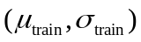，并对训练与测试的数值特征施加同一线性变换：
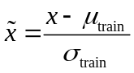
标准化的动机在于：其一，消除不同物理量纲与数值尺度造成的优化不公平（对基于梯度的模型尤为关键）；其二，使各特征在相近尺度上参与正则化，减轻“某一维度量级过大主导损失”的问题；其三，便于跨模型比较与可视化。需要强调的是，标准化不会改变类间相对关系，而是将度量统一到可比较的尺度；同时，统计量仅源自训练集这一操作避免了对评估集的信息泄漏。
在特征矩阵构建与缺失值处理完成后，我们进一步进行了训练集与测试集的划分。在本研究中，我们依据数据的时间顺序以及样本的多样性，对源域数据进行了合理的划分。首先，数据集被划分为训练集与测试集，训练集包含了1680个样本，测试集包含了420个样本。这样的划分确保了模型能够在大量样本上进行训练，同时也能在测试集上进行有效评估。
为了保证训练集和测试集的代表性与数据的公平性，我们采用了随机分层抽样的方式进行数据集划分。通过这种方式，我们确保了训练集和测试集在不同类别之间的分布一致，避免了因为某些类别样本数量过多或过少而导致的数据偏差，见图14。尤其是在存在长尾分布的情况下，保证了每个细粒度类别在训练和测试集中的分布能够反映源域的整体分布特征。
训练集各维的标准化后均值接近0、标准差接近1，测试集在相同变换下与之良好对齐，见图15和16；分层统计显示两集合在细粒度组合标签上的比例保持一致。这些证据表明：预处理已实现无缺失、同量纲、分层一致与分布对齐四项目标，为后续的模型训练与效果评估提供了稳定、可信的输入基础。

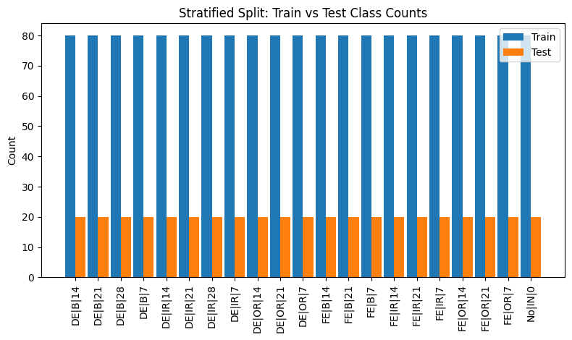
图14 训练集测试集划分情况

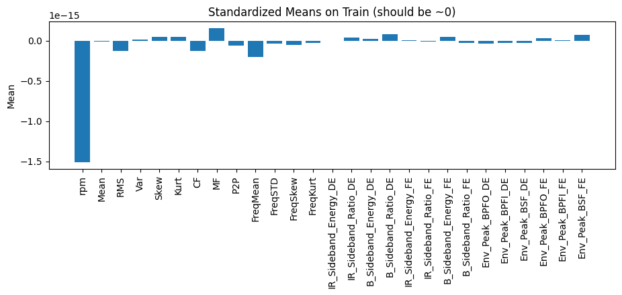
图15 训练集预处理后均值效果

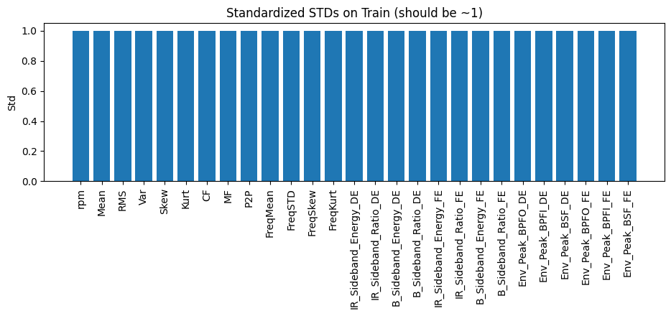
图16 训练集预处理后标准差效果

图17在对27维数值特征完成标准化后，将训练集（蓝）与测试集（橙）共同投影到前两主成分平面。可以看到两类点云在整个流形上高度重叠：无论是原点附近的高密度主团，还是右侧沿PCA-1轴分布的“水平脊线”结构，训练与测试样本都呈交错分布，不存在系统性的平移、拉伸或仅在一侧出现的新簇。这说明分层划分与“只用训练集估计标准化参数”的策略有效地对齐了两套数据的尺度与几何结构，避免了评估阶段的分布漂移。其中特别的“水平脊线”反映的是部分细粒度类别在第二主成分方向的方差本就较小，标准化后被更清晰地呈现出来，并非跨类混叠的迹象。总体而言，该图证明预处理后训练/测试处于同一统计支撑域，为后续模型在统一量纲上学习稳定的决策边界提供了可靠前提。
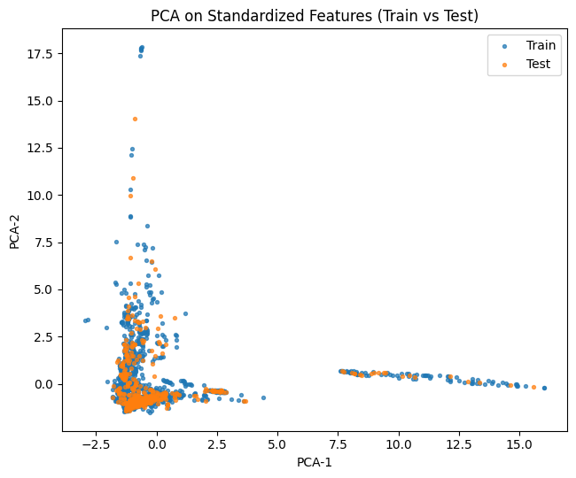
图17 PCA降维后的训练集和测试集分布

4.3 模型训练与测试
本节在严格的分层交叉验证框架下对多种监督学习模型进行系统比选，并以独立测试集评估最终模型的泛化能力。评价维度除整体精度外，进一步通过混淆矩阵分析类间混淆模式，以识别易错对并为后续针对性改进提供线索；同时结合特征重要性刻画模型决策的主要依据，检验高权重特征与物理机理的一致性。结果显示，所构建的统计-频谱-机理混合特征能够支撑稳定的分类性能，且决策关键特征与工程认知相吻合，既满足源域诊断需求，也为后续迁移与可解释性研究提供了可靠的基线。

4.3.1 模型设定
源域诊断被建模为一个21类细粒度多分类问题：给定标准化后的27维特征向量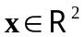，学习判别函数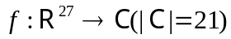。考虑到特征既包含能量/脉冲性统计，又包含包络与边带等强非线性、非高斯量，且类别边界可能呈局部片段化，本文优先选用基于树的集成方法进行对比：Random Forest（RF）、XGBoost（XGB）与AdaBoost。树集成天然适合表格数据，能捕捉特征间的非线性交互，对异常值和不同量纲的鲁棒性较好，并且具备内在可解释性（特征重要度、路径规则）。
比较策略采用分层五折交叉验证（Stratified 5-fold）在训练集内评估各候选模型，以平均验证准确率为主要选择指标，辅以训练准确率监控偏差–方差权衡。分层保证每折中 21 个细粒度组合的比例与总体一致；在指标上，准确率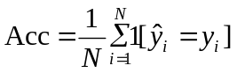与宏平均的查准率/查全率/（在最终测试报告中给出）共同反映整体与小类的表现，从而避免单一总体准确率掩盖长尾类别的风险。

4.3.2 交叉验证
在进行交叉验证的实验过程中，我们评估了三种不同模型的表现（见图18）：随机森林（RF）、XGBoost（XGB）和AdaBoost。具体而言，RF在验证集上的均值准确率为0.9792，训练集上的准确率为1.0000；XGB的验证集准确率为0.9655，训练集也达到了1.0000；而AdaBoost的验证准确率仅为0.1720。这个结果充分反映了模型在复杂任务中的表现差异，尤其是在高维特征空间和多类分类任务中的适用性。
首先，随机森林（RF）利用了其特有的集成学习方法——随机子样本与子特征的装袋技术，这有效地降低了模型的方差，使得其能够在验证集上表现出较高的准确率。通过足够深度的基学习器，RF能够很好地捕捉到数据中的复杂非线性交互关系，适应任务中的各种变化。在本研究中，RF的高验证准确率以及训练过程中的完美拟合（训练准确率为1.0000）显示了其优越的泛化能力。
其次，XGBoost（XGB）作为一种梯度提升方法，虽然在默认超参数下也取得了接近RF的表现（验证准确率0.9655），但在处理复杂的非线性和多峰边界场景时，XGB的表现相对稍逊色。这是因为XGB在默认情况下并未进行过多的超参数调优（例如学习率、树深、列采样率等），这使得其在处理复杂数据时的灵活性和调节能力有所限制。尽管如此，XGB的性能依然处于一个较高的水平，说明其在适当调参下也能够获得与RF相当的结果。
相比之下，AdaBoost的表现较为逊色，仅在训练集上达到了较低的准确率（0.1720）。这一结果表明，AdaBoost在面对本任务中较高的非线性特征和类间重叠时表现出了明显的欠拟合现象。AdaBoost默认使用浅层决策树或决策桩作为弱学习器，而这些弱学习器在处理复杂、非线性的问题时显然不够强大，导致了其在测试集上的表现远不如RF和XGB。
综合考虑模型的验证准确率、稳健性以及解释性，随机森林（RF）因其良好的性能和较高的稳定性，在本研究中被选为最终模型进入独立测试阶段。RF不仅能够有效处理数据中的复杂非线性关系，还具备较强的模型解释性，这对于后续的故障诊断任务具有重要的应用价值。

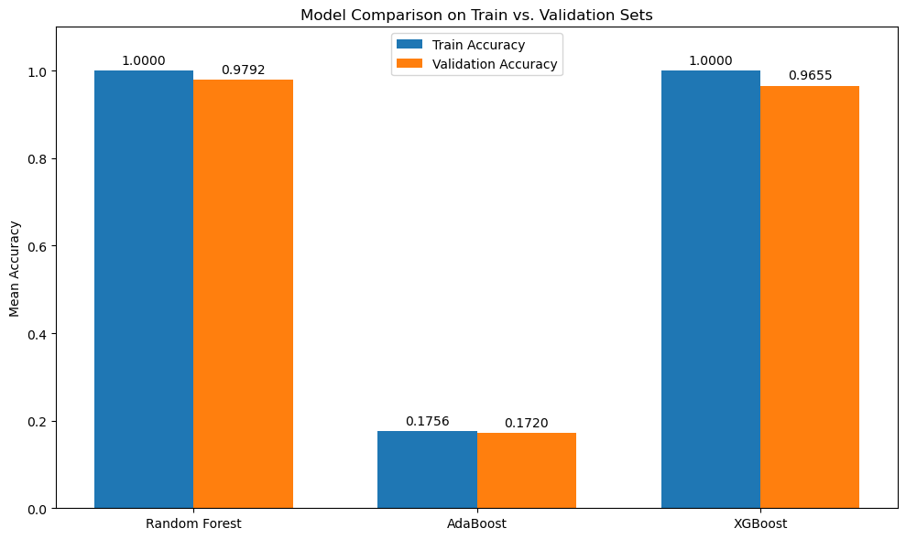
图18 交叉验证情况

4.3.3 最终训练、独立测试与可解释性
从总体指标看，模型在独立测试集上的accuracy=0.97（见表2），且macro avg/weighted avg的precision、recall、F1均为0.97。这说明：一方面模型在全体21个细粒度类别上都能保持均衡的分类能力（macro与weighted基本一致）；另一方面也侧面印证了我们在4.1的数据增强与4.2的分层划分，使得各类在测试集中支持数一致（每类均为20），从而避免评估被类分布失衡所扭曲。
从类别维度看，绝大多数类的三项指标（Precision/Recall/F1）都在0.95–1.00区间，尤其是多数量的FE端（FE_B_14/21，FE_IR_14/21/7，FE_OR_14/21/7）与DE端的IR/B大小类均接近满分，反映了机理域特征（包络峰值、边带能量/比值）+能量/动态范围类时域统计（Var、RMS、P2P、CF等）对“部位”和“端位”的判别已相当稳定。与第三章效应量排序、第四章特征重要性结果彼此吻合，形成统计与模型的一致性证据链。

表2 源域诊断F1得分
 | precision | recall | f1-score | support
DE_B_ 14 | 0. 95 | 1 .00 | 0.98 | 20
DE_B_21 | 0.83 | 1 .00 | 0. 91 | 20
DE_B_28 | 1 .00 | 1 | 1 | 20
DE_B_7 | 1 | 1 .00 | 1 | 20
DE_IR_ 14 | 1 | 0.95 | 0. 97 | 20
DE_IR_21 | 1 | 1 | 1 | 20
DE_IR_28 | 1 | 1 | 1 | 20
DE_IR_7 | 0.95 | 1 | 0 .98 | 20
DE_OR_ 14 | 0. 90 | 0. 95 | 0. 93 | 20
DE_OR_21 | 0. 95 | 0.95 | 0. 95 | 20
DE_OR_7 | 0. 93 | 0.65 | 0.76 | 20
FE_B_14 | 1 | 1 .00 | 1 | 20
FE_B_21 | 1 | 1 | 1 | 20
FE_B_7 | 1 .00 | 0.95 | 0. 97 | 20
FE_IR_ 14 | 0.95 | 1 .00 | 0. 98 | 20
FE_IR_21 | 1 .00 | 1 | 1 | 20
FE_IR_7 | 0.95 | 1 .00 | 0. 98 | 20
FE_OR_ 14 | 1 .00 | 1 | 1 | 20
FE_OR_21 | 1 | 0. 95 | 0. 97 | 20
FE_OR_7 | 1 | 1 .00 | 1 | 20
No_IN_0 | 1 | 1 | 1 | 20

在严格隔离的测试集上，随机森林（RF）模型达到了总体准确率0.9714。图19展示了模型在各类别上的分类效果，绝大多数类别的对角线元素（即正确分类的样本数）为20，只有极少数类别出现了明显的偏差。特别地，DE_OR_7类别的召回率最低，只有0.65，这意味着该类别存在一定的误分类现象。具体来说，DE_OR_7的误判主要集中在与其相邻的外圈尺寸（如OR_14和OR_21）上，偶尔会有少量的误判流向IR_7类别。这种现象与故障机理相符，因为外圈缺陷的包络域载频（BPFO）及其谐波之间存在能量耦合与幅度重叠。在这些相邻尺寸之间，缺陷的相对能量差异较小，且在DE/FE传输路径的幅值衰减和噪声影响下，这些类别的区分变得更加困难。因此，尺寸接近的类别往往比尺寸差异较大的类别更难以区分。
另外，跨部位（如IR/OR/B）或跨端位（DE/FE）的误分类情况较少出现，这表明本研究所构建的机理域特征（如边带与包络）已能有效区分不同部位和端位的故障特征，锁定了这些宏观属性。错误主要集中在尺寸细分层面，尤其是在相邻尺寸之间的区分上。

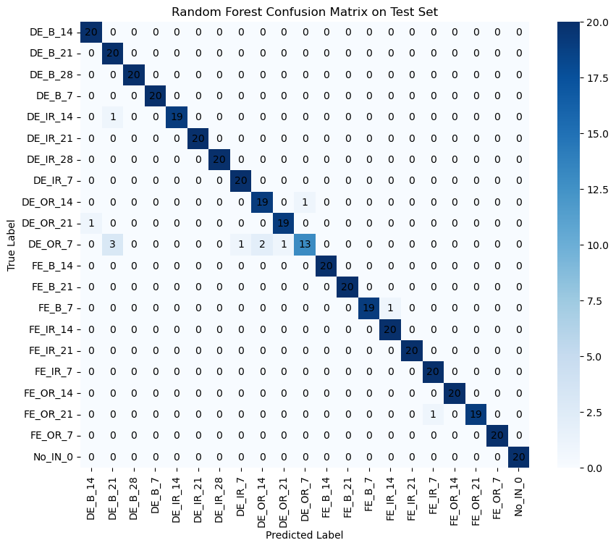
图19 源域诊断混淆矩阵

图19展示了RF模型中各特征的重要性排序，从中可以得出三个主要结论：
首先，时域能量和动态范围类特征在模型决策中占据重要地位，尤其是Var（方差）、RMS（均方根）、CF（冲击因子）和P2P（峰峰值）位居前列。这表明，能量和冲击强度是区分不同故障类型的“第一信号”，模型主要依赖这些特征来捕捉故障的根本特征。
其次，机理域的调制特征，如IR_Sideband_Ratio_DE、IR_Sideband_Energy_FE/DE，以及与故障机理密切相关的包络峰值（如BPFI、BPFO、BSF等）也在特征重要性中排名较高。这表明，RF模型有效地利用了载频及其边带的幅度解调信息来定位故障的具体部位与端位，这与我们在第三章的效应量分析中得出的结论一致：包络峰值和时域能量特征在模型决策中具有重要地位。
最后，频域统计类特征（如FreqKurt、FreqSkew、FreqMean等）虽然位于特征重要性的中后段，但仍然提供了稳定且有意义的补充信息。此外，工况量rpm在特征重要性中的排名较低，表明在增强与分层控制后，工况信息对最终分类的影响较弱。这与前文关于噪声主要呈现共模形式、故障差异主要集中在机理窄带的发现一致。
总体来看，在27维“弱相关、强有效”的特征集合上，RF模型通过最小的泛化间隙在验证集（Val: 0.9792）和测试集（Test: 0.9714）上都取得了优秀的表现。模型的错误主要集中在外圈邻近尺寸的细粒度区分上。特征重要性分析表明，RF模型的决策主要由能量和冲击特征以及幅度解调（包络、边带）共同驱动，频域统计特征起到了稳定补充的作用，而rpm的影响微乎其微。这个结果与第三章的统计与物理机理分析相吻合，表明本文的特征工程和数据处理流程能够稳定地支撑源域故障诊断，并为解决“尺寸细分难点”提供了清晰的改进方向。

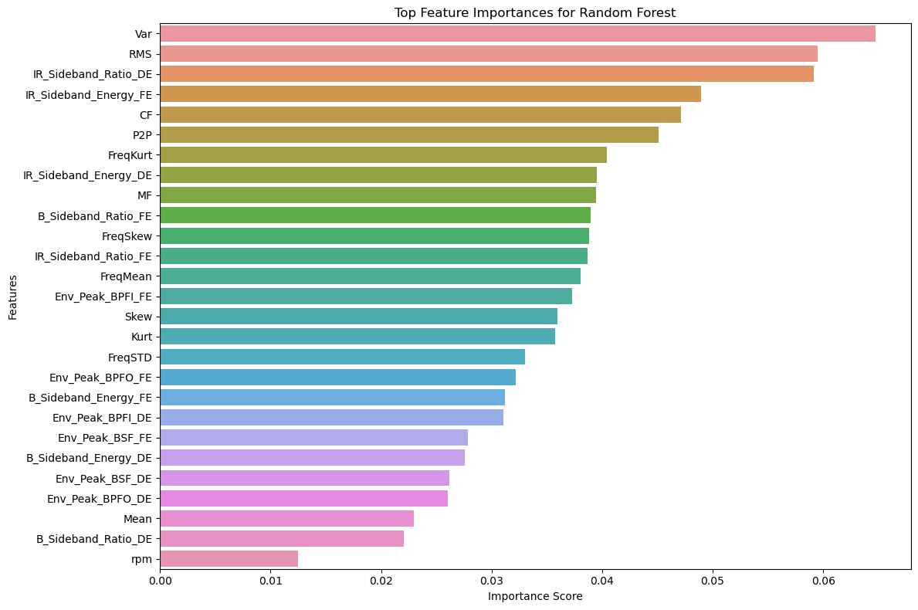
图20 源域诊断特征重要性排行

5.问题三：迁移诊断
本章围绕“跨域迁移诊断”构建了一条从表示对齐、数据再平衡与规整、到模型学习与结构收缩、直至目标域推断的系统流程。核心思想是在不依赖目标域标签的前提下，最大限度削弱源-目标域间由工况差异、传感端差异与采样策略差异所诱发的分布移位，将第三章形成的机制一致特征进一步映射到跨域可比较的表示空间，进而获得具备外推能力的故障识别器。
方法上，本章首先以CORAL为代表的统计对齐技术对源域特征进行二阶矩匹配，使其在协方差结构上逼近目标域，从而在不破坏类别判别性的前提下降低协变量漂移；随后在“对齐后的纯数值特征空间”内执行标准SMOTE、统一预处理与列模板/标准化器的持久化，确保训练—推断链条的稳定复用；继而采用分层交叉验证对经典集成模型进行比选，并通过RFECV实施包裹式特征收缩以获得更为紧凑、稳健的子空间；最后将经选择的特征子集与持久化的处理器应用于目标域样本，实现无标签条件下的类别标定与诊断推断。
综合来看，表示对齐为“可比性”提供了统计前提，增强与预处理为“可学习性”创造了均衡且规范的数据基础，模型比选与特征收缩为“可泛化性”注入了结构约束与偏好，而迁移推断则完成了从源域知识到目标域样本的落地闭环。该流程兼顾工程可复现性与理论可解释性，为后续模型解释与运维部署奠定了统一“特征协议”和稳定“推断接口”。

5.1 基于CORAL的特征转换
本节针对源-目标域间的统计分布差异，采用CORAL（Correlation Alignment）进行二阶矩级别的领域对齐：先对源、目标分别标准化，再以源域协方差的逆平方根与目标域协方差的平方根构造线性变换，使源域特征在协方差结构上逼近目标域。该过程等价于在“白化-着色”的框架下进行二阶统计量匹配，既不依赖目标域标签，也避免过拟合到特定子类结构。为验证对齐效果，辅以t-SNE在二维空间对变换前后分布进行可视化对比，观察两域簇间相对位置与混合程度变化，从而确认领域移位得到有效缓解、跨域可比性显著提升。

5.1.1 迁移目的
源域和目标域之间的差异，特别是在传感链路、安装位置和负载扰动等方面，常常导致边缘分布的漂移。这种分布漂移可能使得模型在目标域中的表现较差，因为在源域上训练得到的分类器并不能直接迁移到目标域。尽管可以假设源域和目标域的条件分布相近，但如果没有进行有效的域对齐，分类器很难仅依赖源域的知识就能够在目标域中学习到稳定且有效的判别边界。
为了解决这一问题，本节采用了CORAL（CORrelation ALignment）方法来进行无监督特征对齐。CORAL方法通过调整源域特征和目标域特征的二阶统计特征（如相关性和协方差结构），在不依赖目标域标签的情况下，消除源域和目标域之间的表示差异。这种对齐方法能够有效地缩小源域和目标域之间的几何差异，从而降低跨域迁移的泛化误差。
CORAL作为一种浅层、代价较低的统计对齐方法，特别适用于本研究中的27维表格特征。相比于深度学习方法，它在计算上更加高效，因此非常适合本任务的需求。通过CORAL的特征对齐，我们能够更好地将源域的知识迁移到目标域，从而提高目标域中的分类精度与鲁棒性。

5.1.2 CORAL算法原理
记经统一标准化后的源域、目标域样本矩阵分别为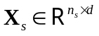、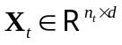（本工作在源域估计参数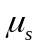，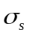，并将二域同时变换，避免信息泄漏且保证零均值与量纲一致）。CORAL的目标是寻找线性变换，使
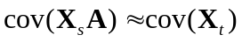
令
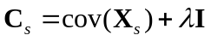
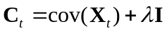
其中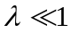为数值稳定的岭项。对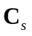做白化、对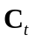做着色可得闭式解：
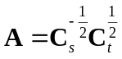
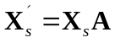
这里的矩阵幂通过矩阵平方根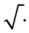实现，并取实部以消弭数值误差引入的微小虚部。该变换满足
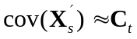
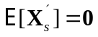
从而在保留标准化后零均值的同时，使源域的相关结构逼近目标域。相较对抗或深度域适配，CORAL无需额外网络与训练，计算复杂度主要由维矩阵分解决定。本节仅变换源域到目标域坐标系，标签不参与，目标域保持原始标准化表示，以用于后续迁移评估与训练。

5.1.3 转化分析
图21展示了在应用CORAL对齐之前和之后，源域与目标域数据在t-SNE平面上的分布情况。左图展示的是对齐前的情况，其中目标域样本（以橙色表示）明显聚集在源域样本（以蓝色表示）某一子区域的边缘，二者之间存在显著的流形错位，表明源域与目标域在几何结构上存在较大差异。右图则展示了经过CORAL对齐后的情况，源域样本整体被“拉”向目标域所在的子流形，二者在主要结构上显著靠拢并且出现了更广泛的重叠。这一结果表明，通过匹配二阶统计量（如相关/协方差结构），源域特征的几何形态在目标域的坐标系下得到更好的对齐，局部邻域保持性也得到了增强。尽管t-SNE本身是一种非线性投影方法，无法直接度量高维空间的距离，但其局部结构的保持性足以证明源域与目标域在经过CORAL对齐后，特征分布的差异已被显著减少。

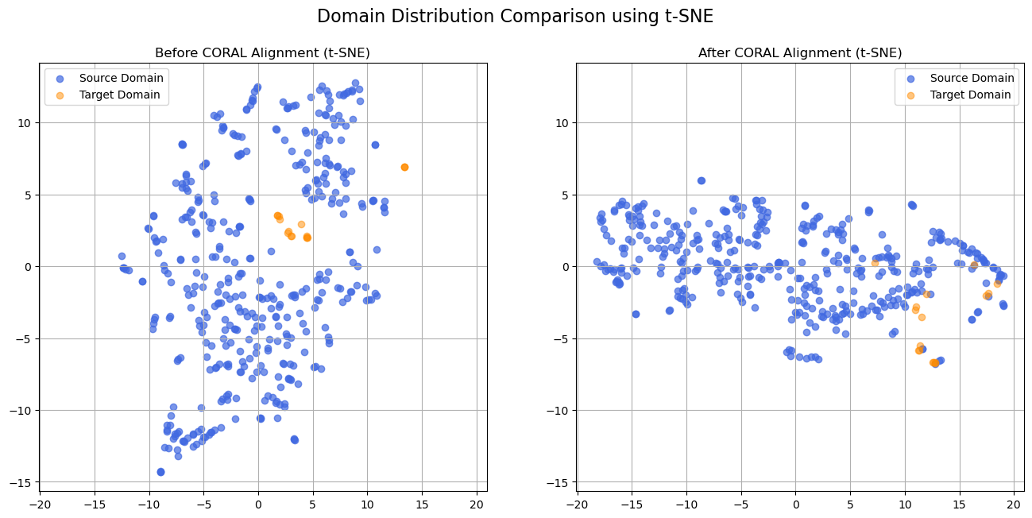
图21 t-SNE的转化效果前后分析

图22进一步展示了源域、目标域和对齐后的源域在特征之间的皮尔逊相关矩阵对比。每幅矩阵的颜色表示特征之间的皮尔逊相关系数，从−1到1不等，体现了不同特征之间的相关性。左侧为源域的相关矩阵，右侧为目标域的相关矩阵，中间为对齐后的源域相关矩阵。从对比中可以看出，在对齐之前，源域与目标域的相关结构并不完全一致，尤其是在时域能量类特征（如RMS、Var、P2P、CF、MF等）和频域特征（如FreqMean、FreqSTD、FreqKurt等）之间存在显著差异。经过CORAL对齐后，源域的相关矩阵与目标域的相关矩阵在时域、频域和机理域的特征簇内表现出更高的一致性，尤其在特征间的相关强度和稀疏模式上，块的位置和强弱关系更加接近目标域。这表明CORAL成功将源域的相关结构与目标域的结构对齐，从而有效地减小了两域之间的分布偏移，为跨域学习与迁移诊断提供了更为统一的特征空间。

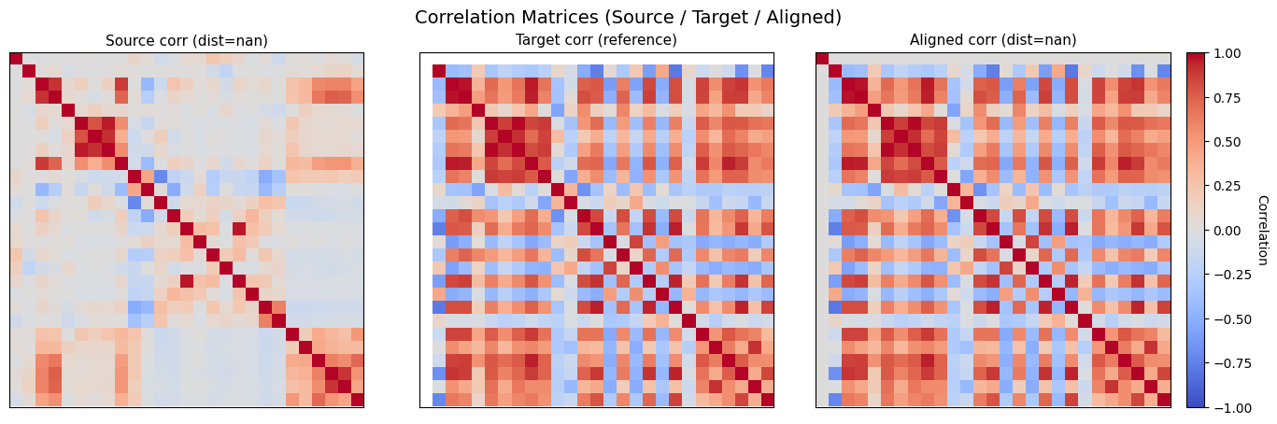
图22 基于皮尔逊相关系数的转化效果对比

5.2 数据增强与预处理
在完成CORAL对齐并获得纯数值特征后，本节在该一致表型空间内对组合标签的类间不均衡实施标准SMOTE过采样，以邻域插值的方式扩充少数类、提升流形覆盖度。随后复用第四章已验证的规整化流程：删除与建模无关或潜在泄漏的字段、统一处理缺失值、保持数值尺度统一，并持久化保存标准化器与列模板。与源域阶段不同的是，此处强调“跨域一致性”：所有处理器在迁移时需原样复用，以确保目标域样本能够无缝映射到与训练一致的特征坐标系中，避免因预处理差异引发的次生分布移位。

5.2.1 基于CORAL的源域数据增强
图23展示了使用SMOTE进行源域数据增强前后的类别分布对比。蓝色条代表增强前的类别分布，橙色条代表增强后的类别分布。从图中可以看出，增强前的数据存在明显的类别不平衡，部分类别的样本量远少于其他类别，尤其是“DE\_OR\_7”这一类别，其样本量显著偏低。而通过SMOTE增强后，各类别的样本量变得更加均衡，所有类别的样本数量均达到了100条，保证了训练过程中的类别平衡。
SMOTE的增强策略通过对每个少数类样本在其k-近邻（采用自适应局部线性插值方法）上合成新样本，从而有效地提升了少数类的样本数量。在本研究中，SMOTE增强是在CORAL对齐后的27维数值特征空间中执行的。这一做法的核心动机在于，先通过CORAL进行源域和目标域的特征对齐，再进行过采样，能够避免在未对齐的坐标系中生成与目标域统计分布不一致的样本，从而减少迁移偏移的风险。
增强后的数据集样本总量显著增加，从原先的411条增加至2100条，确保了21个类别在样本量上的均衡。这为后续的跨域训练提供了更加稳定且均衡的监督信号，有助于提高模型在目标域上的泛化能力，减少因类别不平衡带来的学习偏差。
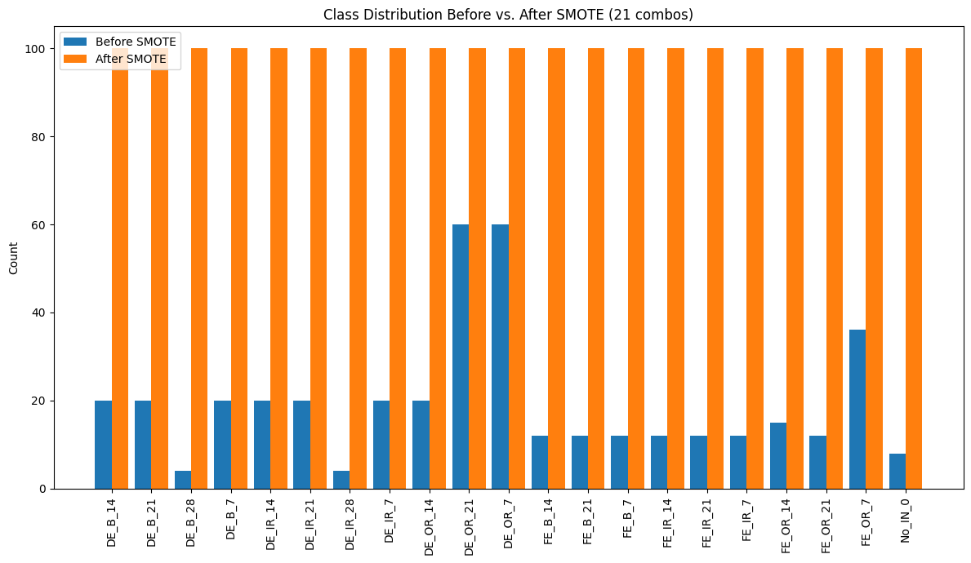
图23 源域数据增强前后的类别分布对比

5.2.2 源域预处理
源域的预处理步骤与第4章保持一致，主要分为三个部分：首先是数据清洗，移除不参与建模的辅助列，并将故障类型、定位和缺陷尺寸合并为一个单列的组合标签，以便进行分层抽样和交叉验证。接下来是数值特征的处理，缺失值采用中位数填充，标准化则基于训练集计算均值和标准差，并应用于整个数据集。这些步骤确保了数据的质量，并为后续的模型训练提供了标准化的输入特征。对于类别特征，我们对其进行了独热编码处理，将离散的类别变量转化为数值形式。
需要特别强调的是，预处理步骤是在增强后进行的，这一流程确保了在训练集和验证集中的样本分布反映了经过SMOTE增强后的均衡情况。与此同时，标准化过程在训练集上进行拟合，并保存标准化器和列模板，作为后续迁移阶段的“尺度和列空间基准”。这一策略保证了源域和目标域在标准化后的特征空间中具有一致性和可比性，从而为跨域模型的训练和推理提供了可靠的基础（见图24）。
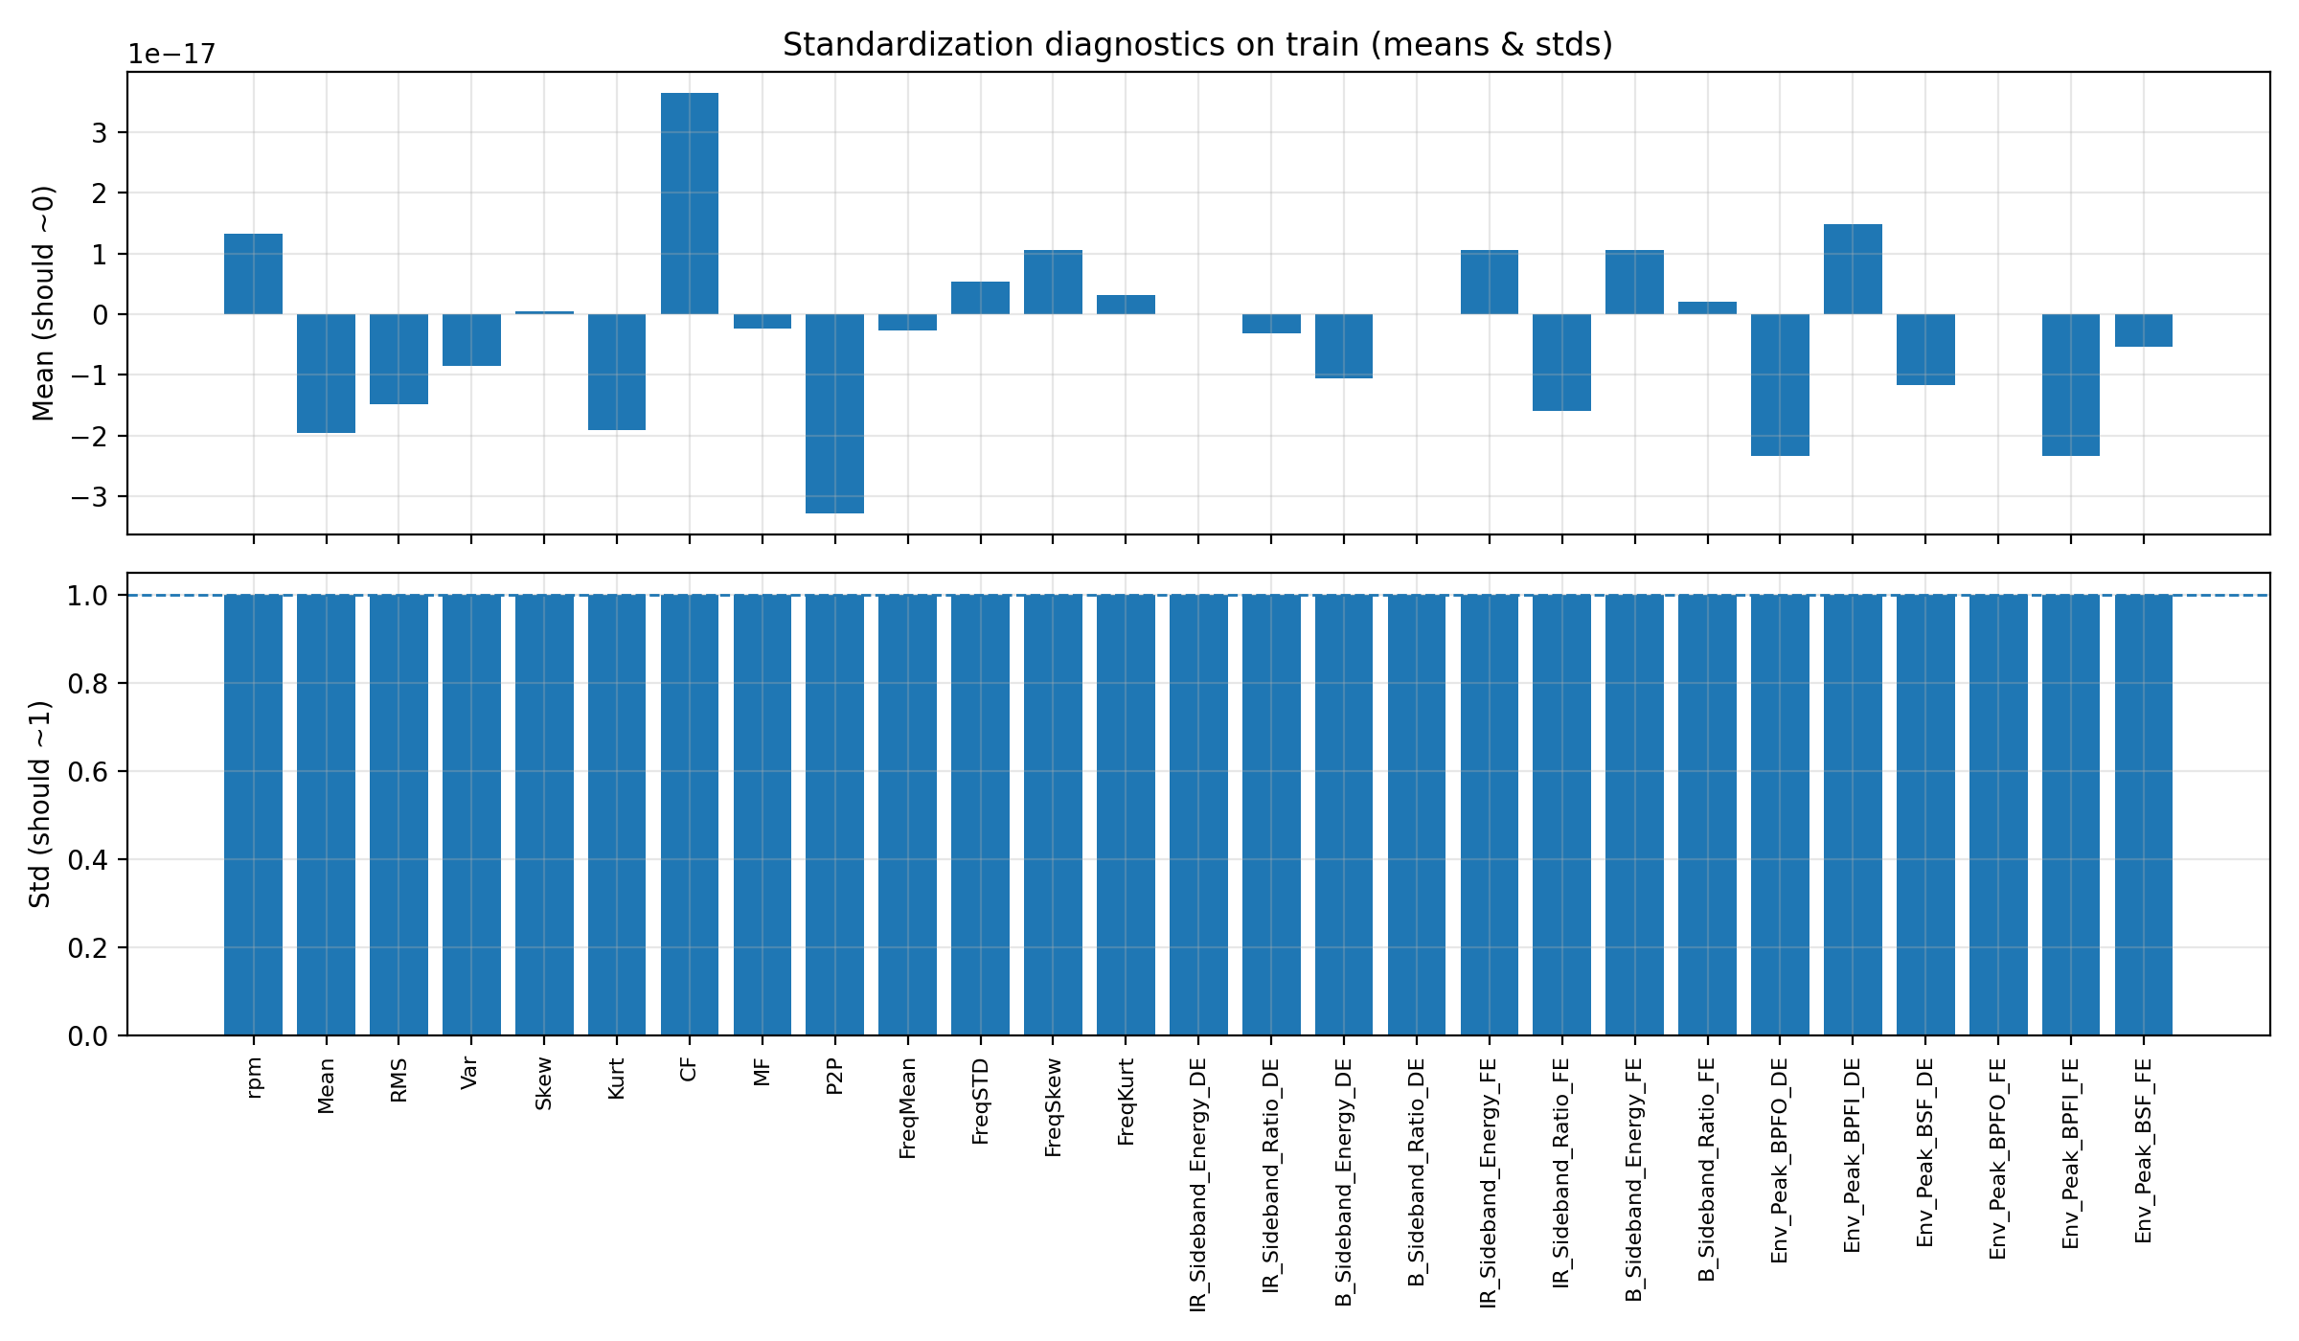
图24 预处理情况

5.2.3 目标域预处理
在目标域数据没有标签的情况下，我们遵循“只变换，不拟合”的原则。首先，我们根据源域的处理方案，删除目标域中的辅助列，并去除标签列。接着，进行缺失值填充和可能存在的独热编码处理。最关键的一步是，目标域的特征对齐。我们按照源域训练集的列顺序对目标域特征进行对齐，缺失的哑变量列用零填充，冗余的列则被丢弃，确保目标域的列空间与源域完全一致。最后，标准化器并不在目标域上重新拟合，而是直接应用于目标域数据，确保两域在量纲和尺度上的一致性。这一处理方法确保了目标域的数据能够与源域训练集的数据在维度和尺度上保持一致，从而可以直接用于后续的跨域推断和模型评估。
通过这些预处理步骤，目标域的数据得到了与源域训练集相同的27维特征表示，确保了源域与目标域特征空间的可比性，为后续的跨域迁移学习奠定了坚实的基础。

5.3 模型训练与效果评价
在对齐、均衡与规整后的训练集上，本节采用分层交叉验证对多种树集成模型进行系统比选，以验证在跨域表型空间中不同假设类的适配性与稳健性；并在独立验证/测试拆分上输出总体准确率、宏平均指标与混淆矩阵，以洞察易混类别的误差结构。进一步，结合特征重要性条形图对决策依据进行审视，检验高权重特征是否与机理域量测相一致，从而在迁移阶段依旧保持对物理含义的可追溯性。

5.3.1 交叉验证
在图25中，展示了三种模型在训练集与验证集上的表现对比。从结果可以看出，随机森林（RF）和XGBoost的训练精度均为1.0000，表现出极高的训练能力，且在验证集上的精度分别为0.8893和0.8821，表明这两者的泛化能力相近，存在轻微的性能差异。这种表现符合我们对模型稳定性和性能的预期，尤其是考虑到数据集的复杂性。相较之下，AdaBoost的训练精度和验证精度分别只有0.1445和0.1423，显示出明显的欠拟合情况，无法有效应对高复杂度的任务，因此不适合作为最终模型。
综合考虑到各模型的稳定性、泛化性能和可解释性，随机森林（RF）由于其优异的性能以及相对较高的稳定性，成为了本研究的主力模型。其优秀的验证精度（0.8893）与较低的过拟合风险，使得RF成为后续测试和分析的最佳选择。

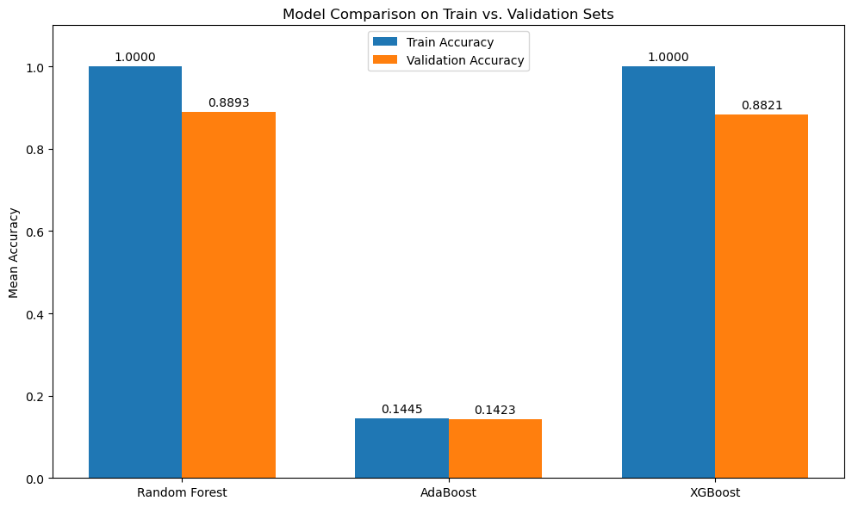
图25 交叉验证

5.3.2 测试集效果评估
在独立测试集上，随机森林（RF）模型的整体准确率达到了0.9048，表现出较高的性能。从表3中可以看到，绝大多数故障组合的精度（precision）和召回率（recall）均在0.90以上，其中一些类别（如DE_B_28、FE_B_14、FE_OR_14、No_IN_0）几乎达到了完美的识别水平，精度和召回率接近1.00。然而，性能的短板集中在外圈故障（OR）的小尺寸和特定位置组合上，尤其是DE_OR_7这一类别，其精度约为0.80，召回率仅为0.40，F1分数为0.53，DE_OR_21的表现略好一些，但精度（0.83）和召回率（0.75）仍低于其他类别。
从混淆矩阵中可以观察到，DE_OR_7主要被误判为同属于外圈（OR）类别但位置和尺寸相近的其他类别（如FE端的OR或其他尺寸），这一现象反映了几个问题：首先，外圈（OR）故障的谱结构与其他类别较为相似，这使得在特征空间中，DE和FE端位置信息的可分性相对较弱。其次，小尺寸故障在统计特征和包络域上的能量和边带相对较弱，容易受到邻近模式的影响，导致误分类的发生。
总体来看，滚动体（B）和内圈（IR）相关组合的区分度较好，表明在边带、包络特征以及高阶统计量中已经能够有效捕捉到其稳定的调制与解调结构。相较之下，外圈（OR）相关组合仍然是误差的主要来源。

表3 F1得分表
 | precision | recall | f1-score | support
DE_B_14 | 0.78 | 0.9 | 0.84 | 20
DE_B_21 | 0.89 | 0.8 | 0.84 | 20
DE_B_28 | 1 | 1 | 1 | 20
DE_B_7 | 0.77 | 1 | 0.87 | 20
DE_IR_14 | 0.9 | 0.9 | 0.9 | 20
DE_IR_21 | 1 | 0.8 | 0.89 | 20
DE_IR_28 | 0.91 | 1 | 0.95 | 20
DE_IR_7 | 0.83 | 0.95 | 0.88 | 20
DE_OR_14 | 0.95 | 1 | 0.98 | 20
DE_OR_21 | 0.83 | 0.75 | 0.79 | 20
DE_OR_7 | 0.8 | 0.4 | 0.53 | 20
FE_B_14 | 1 | 1 | 1 | 20
FE_B_21 | 1 | 0.9 | 0.95 | 20
FE_B_7 | 0.95 | 0.9 | 0.92 | 20
FE_IR_14 | 0.83 | 1 | 0.91 | 20
FE_IR_21 | 0.95 | 1 | 0.98 | 20
FE_IR_7 | 0.87 | 1 | 0.93 | 20
FE_OR_14 | 1 | 1 | 1 | 20
FE_OR_21 | 0.9 | 0.9 | 0.9 | 20
FE_OR_7 | 0.89 | 0.8 | 0.84 | 20
No_IN_0 | 1 | 1 | 1 | 20
accuracy |  |  | 0.9 | 420
macro avg | 0.91 | 0.9 | 0.9 | 420
weighted avg | 0.91 | 0.9 | 0.9 | 420

图26展示了在测试集上使用随机森林模型的分类效果。矩阵中的行代表真实标签，列代表预测标签。颜色深浅表示分类结果的数量，深色表示较高的预测数量，浅色则代表较低的预测数量。整体来看，大部分类别都能准确地被模型正确分类，显示了模型在大多数类别上表现出的良好识别能力。
然而，仍然存在少数类别的误分类。比如，DE_OR_7的预测结果出现较明显的误判，主要被预测为邻近的FE_OR_7。这种误判的产生可能与两类故障在谱特征上的相似性有关，尤其是在能量和频带的重叠区域，导致了模型的混淆。除此之外，DE_B_28和DE_OR_21也出现了少数的误分类，但误差较小。总体上，其他类别几乎没有出现跨类别的误判，这表明RF模型在区分大多数故障类型时具有较高的准确性。

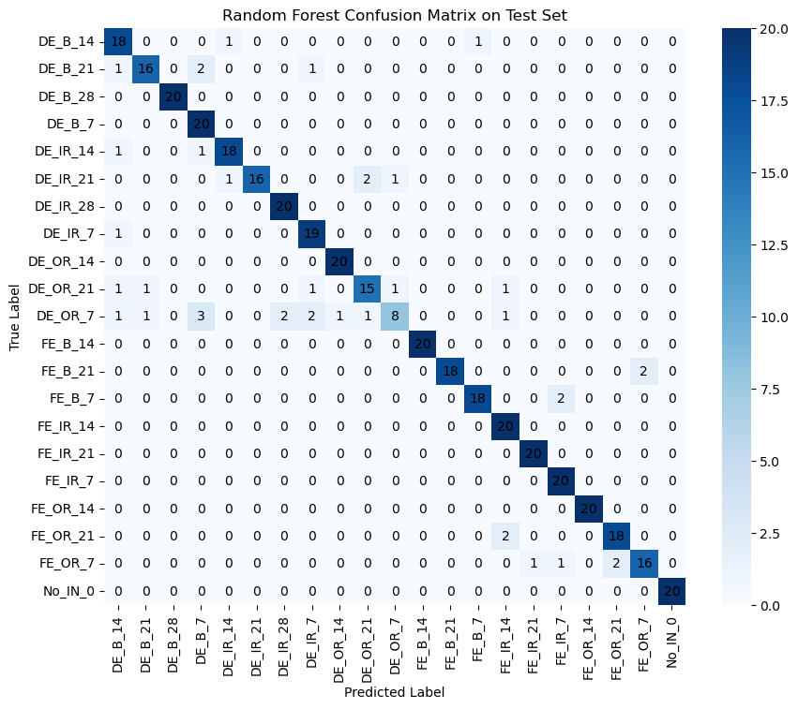
图26 混淆矩阵

值得注意的是，无故障类别在测试集中的表现几乎完美，所有预测均为正确。混淆矩阵的整体表现突显了模型在大多数细粒度类别上的高效学习能力，尤其是在基于时域特征和机理域特征的故障诊断中。此外，对于某些难以区分的小尺寸或特定位置的类别（如DE_OR_7）。
从模型的整体表现来看，随机森林模型在测试集上的泛化能力表现出色，能够有效地识别大部分故障类别。

5.3.3 特征重要性分析
从图27可以看出，在经过CORAL对齐和统一预处理后，频域统计特征与解调相关特征的贡献显著提升。FreqSkew（频率偏斜度）、FreqMean（频率均值）、FreqSTD（频率标准差）位居重要性榜单前列，表明不同故障类型的谱能量分布的偏度、均值和展宽是区分故障类型的重要线索。这些特征在捕捉每种故障类型独特的频谱特征方面具有很强的判别能力。
在机理域方面，B_Sideband_Ratio_FE（FE端边带比）、Env_Peak_BPFI_FE/DE（BPFI包络峰值）等特征的出现，显示了在幅度解调后，特定频率的能量对于识别内圈和外圈故障（IR/B类故障）至关重要。这表明，调制后的频率特征（如边带比、包络峰值）在分类任务中的作用愈发凸显。
尽管传统的时域统计特征如RMS、Var、P2P仍然具备一定的判别价值，但它们的整体重要性低于频域和机理域的调制特征，这符合在特征对齐后，谱形差异成为跨域不变机理的主要判别依据的预期。
这一结果与第三章的特征分析相呼应：在源域与目标域的统计分布差异被CORAL缓解后，频谱结构相关的特征，尤其是调制侧带和包络特征，成为主导判别因子。这也解释了为什么在外圈（OR）类别的少数尺寸和位置下仍然容易混淆，因为这些场景中的调制特征不够强或不够独特，因此需要结合5.4节的RFECV特征子集优化，或更细致的机理特征工程，来进一步增强和筛选这些特征。

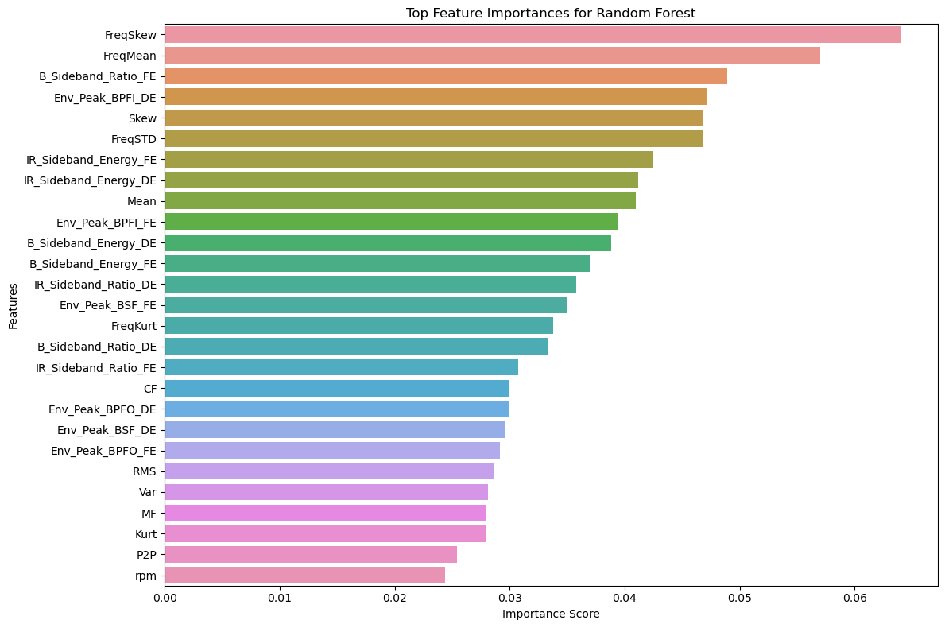
图27 特征重要性排行

5.4 基于RFECV的模型提升
为降低跨域学习中的冗余维与噪声维带来的方差放大效应，本节引入RFECV（递归特征消除—交叉验证）进行包裹式收缩：以具有非线性拟合能力的基学习器作为评估器，按性能准则迭代剔除贡献较低的特征维，自动确定最优特征子集与子空间维度。该策略兼具“任务依赖”（面向当前多分类目标）与“模型依赖”（考虑估计器的归纳偏好），在不牺牲主要判别力的前提下，简化模型复杂度、抑制过拟合风险，并为后续的目标域推断与解释性分析提供更紧凑的表示基础。

5.4.1 RFECV简述
为在维持机理可解释性的同时抑制冗余特征与轻微过拟合，本节采用递归特征消除并交叉验证（Recursive Feature Elimination with Cross-Validation, RFECV）完成包裹式特征选择。设全体特征集合为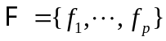，学习器为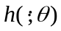，交叉验证折数为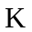。RFECV的目标是在特征子集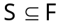上最大化交叉验证的判别性能
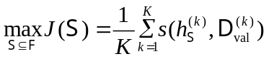
其中s(⋅)为评价函数。本工作选用加权F1作为多类别评价指标，以兼顾不同故障组合的样本占比：
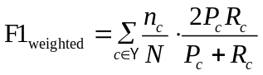
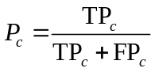
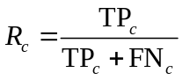
RFECV的递归消除机制为：从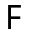出发训练基学习器（本文采用XGBoost），依据学习器给出的特征重要性或剔除后性能下降量对特征排序；每次消除排名末尾的1个（步长=1），并在每个候选子集上通过折交叉验证计算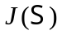。最终选择使最大的子集，且设置最小保留维数（本工作取5）避免过度压缩。
需要指出，作为包裹式方法，RFECV显式考虑了特征间相依与交互效应，因此较过滤式统计准则（如单变量相关/方差选择）更贴近最终分类目标；而以树模型为基学习器时，其特征重要性度量可理解为基于损失下降的增益。以XGBoost为例，单个划分的增益可写为
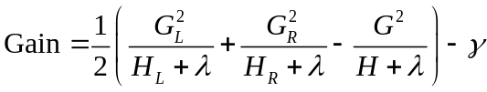
其中G,H为一阶/二阶梯度统计量，λ,γ为正则项。该增益在递归中累计到相应特征，构成其全局重要性。

5.4.2 训练结果分析
在RFECV筛选过程中，最终保留了26个特征，只有Env_Peak_BPFO_DE被剔除。这些保留下来的特征包括时域统计特征（如Mean、RMS、Var、Skew、Kurt、CF、MF、P2P）、频域统计特征（如FreqMean、FreqSTD、FreqSkew、FreqKurt）以及机理域特征（如两端边带能量/比值、包络峰值），表明在经过对齐和标准化后，这些特征对于多类故障的区分仍然提供了独立且有用的贡献。被剔除的Env_Peak_BPFO_DE特征与FE端同类包络峰值以及边带特征存在信息重叠或可替代性，这与轴承外圈特征跨端传递的机理相符，进一步证明了包络和边带特征间的关联。
基于这26维特征子集重新进行的三模型比选中，随机森林（RF）依然表现最佳。5折交叉验证的准确率均值为0.8905，略高于基线的0.8893，而在独立测试集上的整体准确率也从0.9048提升至0.9119，见图28。在类别层面（见表4），DE_B_14的F1分数由0.84提高至0.89，且precision有所显著提升。其他类别如FE_B_14、FE_OR_14、FE_IR_21等的表现几乎保持完美。然而，误差仍然主要集中在DE_OR_7类别上。经过RFECV筛选后，该类别的precision提高至0.89，但recall仍然仅为0.40，这显示出筛选后决策边界更加“谨慎”，虽然减少了误报，但仍然存在漏检的情况。

总体来说，RFECV通过极小的复杂度代价带来了稳健的小幅性能提升。这个过程明确了OR小尺寸/弱调制工况仍然是分类任务中的难点，提示未来可以通过更加针对性的机理特征，如窄带包络滤波、边带比值以及次谐波等来进一步改进模型性能。

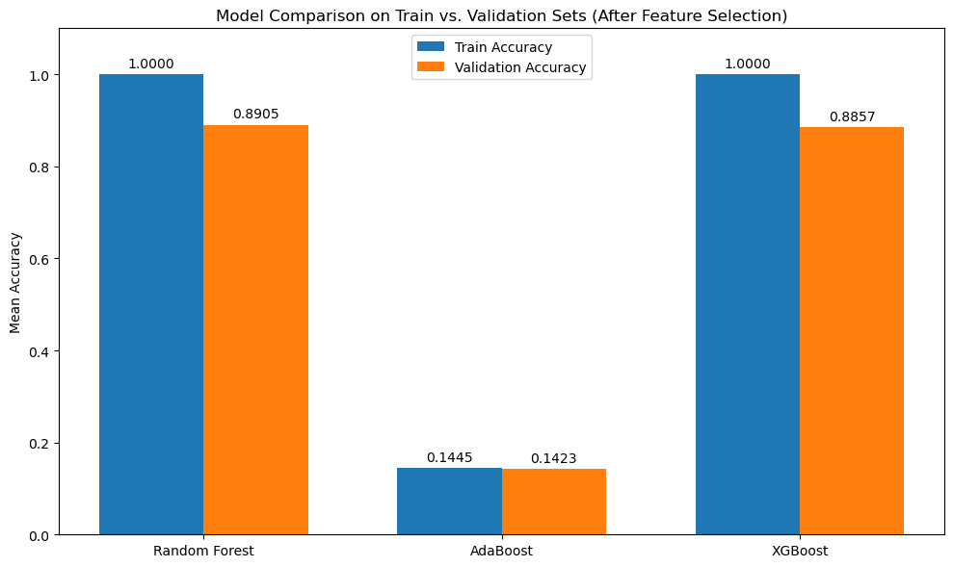
图28 交叉验证

表4 RFECV后F1得分表
 | precision | recall | f1-score | support
DE_B_14 | 0.94 | 0.85 | 0.89 | 20
DE_B_21 | 0.82 | 0.9 | 0.86 | 20
DE_B_28 | 1 | 1 | 1 | 20
DE_B_7 | 0.74 | 1 | 0.85 | 20
DE_IR_14 | 0.86 | 0.95 | 0.9 | 20
DE_IR_21 | 1 | 0.75 | 0.86 | 20
DE_IR_28 | 0.91 | 1 | 0.95 | 20
DE_IR_7 | 0.86 | 0.95 | 0.9 | 20
DE_OR_14 | 0.95 | 1 | 0.98 | 20
DE_OR_21 | 0.89 | 0.8 | 0.84 | 20
DE_OR_7 | 0.89 | 0.4 | 0.55 | 20
FE_B_14 | 1 | 1 | 1 | 20
FE_B_21 | 1 | 0.95 | 0.97 | 20
FE_B_7 | 0.9 | 0.9 | 0.9 | 20
FE_IR_14 | 0.8 | 1 | 0.89 | 20
FE_IR_21 | 0.95 | 1 | 0.98 | 20
FE_IR_7 | 0.87 | 1 | 0.93 | 20
FE_OR_14 | 1 | 1 | 1 | 20
FE_OR_21 | 0.95 | 0.9 | 0.92 | 20
FE_OR_7 | 0.94 | 0.8 | 0.86 | 20
No_IN_O | 1 | 1 | 1 | 20

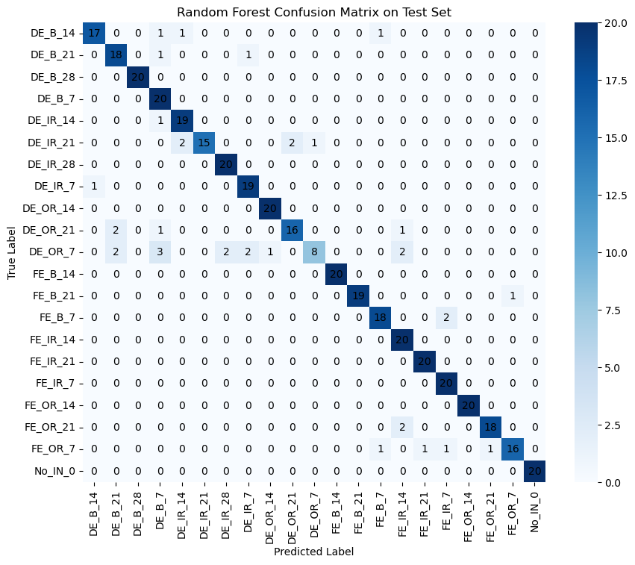
图29 RFECV后混淆矩阵
图29为随机森林（RF）模型在测试集上的混淆矩阵。可以看到，绝大多数故障类别的预测准确率较高，对角线上的值很大，表明模型能够成功地识别大部分类别。具体来看，类别DE_B_14、DE_B_21和DE_B_28的预测结果非常好，且分类误差较少。需要注意的是，DE_OR_7和DE_OR_21存在一定的误判情况，尤其是DE_OR_7，其较低的召回率（recall=0.40）导致该类别被误判为其他尺寸或端位的类别。这种现象反映了“外圈故障”类的复杂性，尤其是在尺寸或位置接近的情况下，存在较强的能量耦合，导致分类边界较为模糊。总的来说，模型在大部分类别上表现较为准确，但对于细粒度区分较难的“外圈”类别，仍然存在一定的误判，未来的改进可以在这些特征上进一步加强。
图30显示了随机森林模型的特征重要性排名。频域统计特征（FreqSkew、FreqMean、FreqSTD等）在特征重要性排名中占据了前列位置，表明这些特征在区分不同故障类型时起到了重要作用。频域特征能够有效地捕捉到不同故障类型在频谱上的变化，而这些变化通常包含了丰富的故障信息。机理域特征（如Env_Peak_BPFI_DE、Env_Peak_BPFI_FE等）也位居较高位置，这些特征能够通过包络分析等手段进一步提取出与故障类型相关的特征频率，体现了模型对机理特征的充分利用。与时域特征相比，频域和机理域的特征在模型决策中起到了更加关键的作用。尽管一些时域特征（如RMS、Var、P2P等）仍然保留在较低位置，但它们在频域和机理域特征的辅佐下，依然为模型提供了支持。总的来说，特征重要性分析揭示了频域与机理域特征在故障诊断中的核心地位，而时域特征在相对较弱的情况下仍提供了有效的补充。

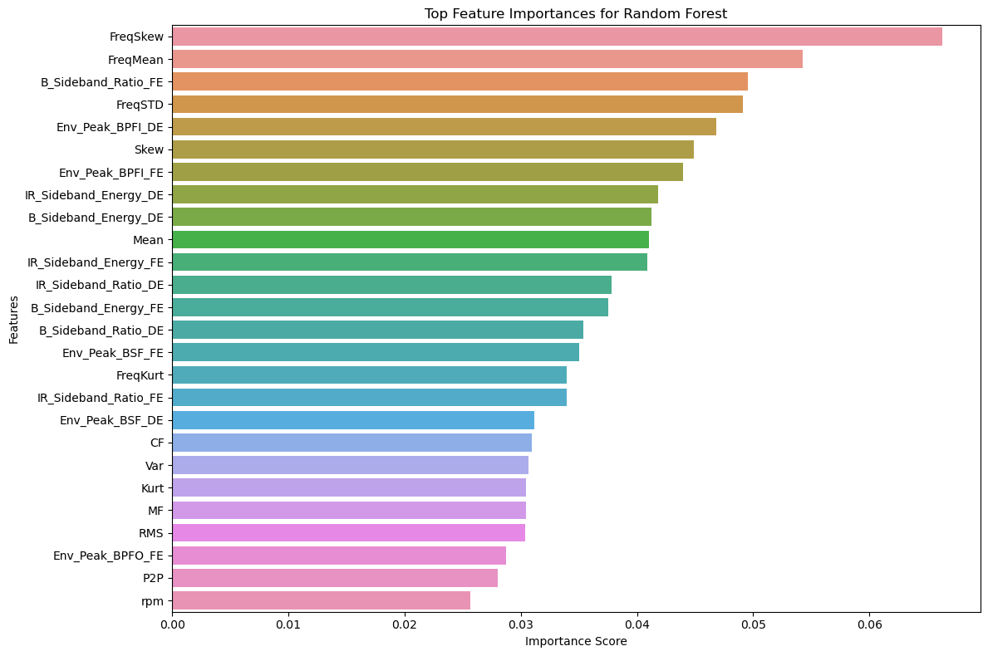
图30 RFECV后特征重要性排名

5.5 迁移诊断
在本节中，我们实现了源域模型向目标域的迁移，且在迁移过程中完全不使用目标域标签。首先，我们利用源域的标准化器和列模板，将目标域样本的特征空间与源域对齐，确保二者的列顺序和尺度一致。接着，选取了通过RFECV方法筛选出的特征子集，将其输入到最终的随机森林（RF）模型中，得到目标域样本的故障类型预测及样本级别的标定。
迁移过程完全复用了统一预处理流程，包括删除无关列、进行独热编码对齐、使用源域训练集的标准化器对目标域样本进行标准化，以及保证两域列顺序的一致性。通过对26维特征子集的提取和预处理后，源域训练得到的RF模型能够无缝地应用到目标域数据上。目标域的特征矩阵在列空间和源域训练集完全一致，模型可以直接进行推断。
在目标域样本上，我们对16个样本进行了推断，覆盖了多种不同的故障组合，包括DE_B_14、DE_B_28、FE_B_14、FE_IR_14、DE_IR_21、DE_OR_21以及健康类别No_IN_0。推断结果表明，模型能够跨端位（DE/FE）、跨故障类型（B/IR/OR）以及跨尺寸等级进行有效的故障诊断，并且对于健康类No_IN_0样本也能做出准确识别。
尽管目标域缺乏标注数据，本节未对监督指标进行报告，但结合5.1节中的t-SNE和统计对齐结果，以及5.2节中的一致化预处理方法，可以认为该迁移诊断方法在统计上是自洽的，并且在实际操作中能够实现可靠的跨域故障诊断。

表5 迁移诊断结果
Sample_Index | Predicted_Label
0 | DE_B_14
1 | DE_OR_21
2 | DE_B_28
3 | FE_B_14
4 | DE_B_28
5 | FE_IR_14
6 | DE_B_14
7 | DE_B_28
8 | DE_IR_21
9 | DE_B_28
10 | No_IN_0
11 | No_IN_0
12 | DE_B_14
13 | DE_B_28
14 | DE_B_14
15 | FE_B_14

6. 问题四：迁移诊断的可解释性
本章围绕“迁移诊断的可解释性”构建了由事前可解释-表示层可解释-事后可解释三位一体的论证框架，目标是在跨域情境下把模型预测与物理机理、统计对齐与样本表征联系起来，提升诊断结果的透明度、可追溯性与可信度。我们以滚动轴承特征频率与边带/包络等机理域特征为锚点，系统检验模型在源-目标域迁移后的判别依据是否仍与工程认知一致，并通过多视角证据降低“黑箱”风险。
具体而言，首先从模型结构出发，对随机森林的分裂准则、路径规则与多树集成投票进行解释，揭示高权重特征如何在不同子树中形成稳定、冗余的决策路径，并以“规则—机理量测”的一一对应关系说明模型内在偏好与故障物理征兆保持一致；其次聚焦表示层面的迁移可解释，在仅使用目标域可获得特征的约束下，采用CORAL完成二阶统计对齐，并以t-SNE可视化比较对齐前后源/目标域在低维流形上的相对位置与混合程度，从而直观验证“分布移位已被削弱、跨域表征趋于可比”；最后则以SHAP为代表的事后解释方法，从全局（特征重要度）-局部（单样本归因）两个层面刻画特征对不同类别预测的方向与幅度，并与随机森林的重要性排序、机理域先验共同形成一致性证据链：例如，包络峰值与边带相关量对内/外圈类的正向推动、对无故障类的抑制等。
综合上述三条证据链，可以得到如下判断：其一，模型“看见”的判别线索与工程机理一致，非依赖偶然噪声；其二，经CORAL对齐后的特征空间在统计上具备跨域可比性，t-SNE可视化与迁移性能提升呈正相关；其三，SHAP在样本级给出的可辩护解释与随机森林的结构性解释相互印证，帮助定位易混类别与边界样本的成因。因此，本章不仅证明了迁移诊断结论的可解释与可审计，也为后续的风险管控与在轨运维提供了可操作的诊断依据与改进方向。

6.1 基于随机森林的事前可解释分析
随机森林的单棵决策树具有强大的可解释性，特别是在处理分类问题时，树的内部节点基于特征的“纯度提升”进行分裂。每个节点的分裂条件反映了“在特征上进行的二叉划分”，该分裂所带来的信息增益通常通过Gini指数或信息熵来衡量。这些分裂的规则使得决策过程高度透明，能够为每个预测提供明确的“因果链”，从根节点到叶节点的路径可以看作一组逐步决策的“若-则”规则。通过这些规则，工程师可以将特征与故障机理的物理意义直接对应，使得模型的判断过程更加可解释。
在随机森林的全局可解释性方面，通常通过两种方式来评估特征的重要性：一是基于特征纯度下降的贡献（例如通过Gini不纯度的变化来计算），二是通过特征的使用频率和平均分裂深度来评估特征的“出镜率”及其在规则集中的重要性。对于本研究中的滚动轴承故障诊断任务，模型主要通过时域、频域和机理域特征进行分类。这些特征包括时域统计（如RMS、Var、Kurt、CF等）、频域统计（如频谱均值、标准差等）以及机理域特征（如BPFO、BPFI、BSF包络峰值、内外圈调制边带等）。这些特征均与实际故障机理高度一致，说明随机森林模型能够通过识别这些关键特征，准确判断不同故障类型。
具体而言，当发生内圈故障时，包络峰值（如Env_Peak_BPFI）及内圈边带能量/比值通常会越过某一特定阈值，并在决策树的上层节点进行分裂；外圈故障则通常表现为Env_Peak_BPFO和外圈调制边带的增加，且包络信号主要集中在低频区；滚动体故障则主要通过BSF及其谐波和边带进行区分，且DE/FE两端的强度分布有所不同。故障尺寸的变化则表现为不同的振幅特征（如Var、RMS）跨越多个阈值进行细分。因此，决策路径如：“Env_Peak_BPFI_DE >且 IR_Sideband_Ratio_DE>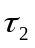且 FreqSkew <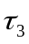→ 预测DE_IR_21”与诊断机理完全一致，且可以回溯到特征频率和解调过程。
在事前可解释性校验方面，我们通过三种方法进一步验证了模型的解释性：第一，选取高支持度和高纯度的Top-K规则，汇编成“工程可读的规则清单”；第二，使用部分依赖图（PDP）和个体条件期望图（ICE），验证关键特征与后验概率之间的单调或非单调关系是否符合物理机理预期；第三，通过对比DE/FE端同类机理量的阈值差异，检验传感器布局对决策路径的影响。需要注意的是，虽然单棵决策树可能仅代表整体决策的一部分，但随机森林通过集成多个树的投票结果，能够在整体上提供稳定的、可靠的解释。

6.2 基于CORAL-t-SNE的迁移可解释性分析
迁移诊断面临协变量偏移问题，即目标域的特征分布与源域不同，而决策边界希望能够保持近似稳定。为了保证迁移诊断的可解释性与源域的一致性，我们首先在源域和目标域之间使用统一的特征集合，并采用源域学到的标准化参数（均值、方差）来对目标域进行量纲对齐。随后，通过CORAL进行分布对齐，再使用t-SNE将高维特征映射到二维空间，便于观察对齐前后两域样本在低维空间中的重叠度变化，从而直观地展示迁移是否成功。
CORAL的基本原理是通过白化–着色（whitening–recoloring）思想来对齐源域与目标域的特征。具体来说，源域和目标域的协方差分别为和，CORAL通过线性变换最小化两者的对齐目标，从而使得源域特征在目标域的协方差结构下重新变换。这一过程相当于首先将源域的特征“白化”（即使其协方差为单位矩阵），然后将其“着色”成目标域的协方差结构，从而消除二阶统计量上的分布差异。在此过程中，源域特征已经在标准化过程中使用了均值为零、方差为单位的标准化器，因此可以直接在对齐矩阵上应用这一变换，而无需担心均值偏移的额外影响。
t-SNE是常用的可视化工具，通过将高维空间中的样本对(i,j)之间的相似性表示为高斯核概率，并使用学生t分布在二维空间中拟合，从而保持局部邻域结构。我们使用统一的超参数（如perplexity和随机种子）对“对齐前”和“对齐后”的源域和目标域特征进行嵌入。对齐前，源域和目标域的样本往往在低维空间中形成较为分离的簇，交叠区域较少，这表明两域之间的统计差异较大；而对齐后，源域样本在多个局部邻域内与目标域样本显著重合，跨域样本的混合程度增强，同类机理模式（如内圈、外圈、滚动体及其尺寸层级）在二维空间上呈现更紧凑的聚类结构。这种“可视化混合”表明，经过CORAL对齐后的源域特征在统计上与目标域特征更加一致，从而为后续的迁移诊断提供了坚实的基础。
为了进一步验证对齐效果，我们辅以定量的证据：首先，源域和目标域之间的特征相关矩阵相似度显著提升；其次，对齐后的协方差特征值谱与目标域更加接近；最后，通过MMD（最大均值差异）或Fréchet距离等度量，源域与目标域的分布差异显著下降。这些定量指标与t-SNE的可视化结果共同表明，通过CORAL对齐的源域特征，在局部邻域结构上已经与目标域特征达到高度一致，为后续的零样本迁移预测提供了可靠的基础。

图31 t-SNE迁移可视化

6.3 基于SHAP的事后可解释分析

6.3.1 SHAP实现
SHAP（SHapley Additive exPlanations）以合作博弈论中的Shapley值为基础，为任意复杂模型提供逐样本、逐特征的可加性归因解释。设输入特征集合为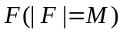，对任意样本x，模型输出f(x)可被表示为特征对基线输出E[f(X)]的边际贡献之和：
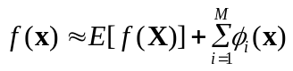
其中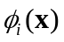即特征i的Shapley 值，定义为对所有子集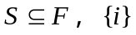的期望边际增益：
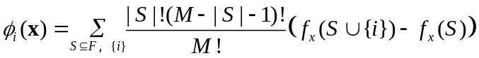
上述框架满足三项关键公理：局部准确性（归因之和等于模型对该样本的输出增量）、空特征（无影响的特征贡献为零）与一致性（当模型中某特征作用增强时，其归因不减）。因此，SHAP 在数学上给出了最为公平的“贡献分摊”。
对于树集成模型（如随机森林、梯度提升树、XGBoost），SHAP采用TreeSHAP的线性/多项式时间算法，沿树路径解析地计算各特征的期望边际增益，避免了指数级枚举子集的计算瓶颈，因而可以在工业规模数据上稳定运行。多分类任务中，TreeSHAP会为每个类别c返回一组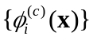的类条件归因，其和对应模型对类别c的原始分数（如logit）相对基线的增量。将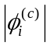在样本维度取平均，可得到全局重要度；而对单个样本/单个类别观察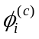的正负与大小，则揭示了该样本为何被推向某一类的可解释证据。可视化上，条形图（bar）用于呈现全局重要度排序，蜂群图（beeswarm）则同时展示方向性（正/负影响）与分布形态（密度、离散度）。

6.3.2 全局故障机理分析
在本研究中，我们使用了SHAP方法对随机森林模型的特征重要性进行了详细的分析。SHAP值的计算揭示了不同特征对模型预测的具体贡献，而这种贡献不仅帮助我们理解模型如何做出决策，同时也为我们提供了对模型可解释性的深入洞察。
图32展示了在随机森林模型中，各个特征的SHAP特征重要性。SHAP值反映了每个特征对模型输出的平均影响，得分越高，表示该特征对模型预测的贡献越大。通过对所有类别的平均影响进行统计，频域统计量（如FreqSkew、FreqMean、FreqSTD）和机理域特征（如Env_Peak_BPFI_DE/FE、IR_Sideband_Energy_FE、B_Sideband_Ratio_FE）排在了前列。这表明，这些频域和机理域的特征对模型的判别能力起着至关重要的作用，特别是在区分不同故障类别时，这些特征能够显著提高模型的诊断准确性。
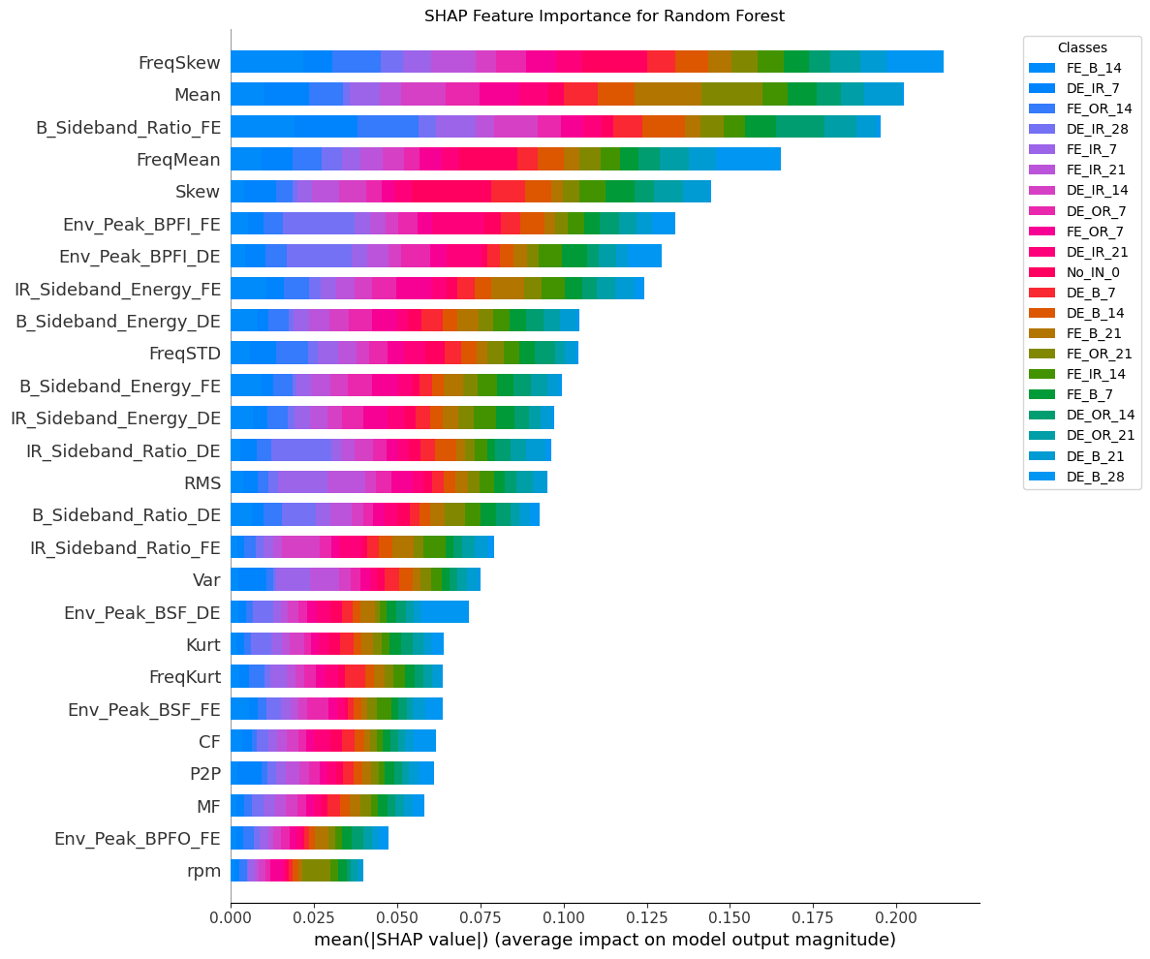
图32 SHAP特征重要性排序

例如，FreqSkew和FreqMean等频域特征直接影响到故障类型的诊断，因为不同类型的故障会在特征频率（如BPFI、BPFO、BSF）及其侧带附近引起能量的增加，这些变化会在频谱的偏度和均值上体现出来。而机理域特征（如Env_Peak_BPFI_DE/FE）则表明了幅度解调后的特征频率能量，能有效地识别内圈（IR）和外圈（OR）等故障类型。这些特征与机械故障的特征频率和调制效应高度一致，体现了特征选择的物理合理性。
与之相对的，rpm等工况量则位于SHAP特征重要性的较后位置，说明在本任务的设定下，工况量对故障区分的贡献较小。这也与之前的分析相符，即在增强和分层控制后，工况信息对最终的分类影响较弱，主要依赖于频谱特征和机理量来进行区分。
图33展示了每个样本在不同特征上的SHAP值的蜂群图。蜂群图直观地展示了每个特征在不同类别样本中的贡献，横轴表示该特征对模型输出的影响，颜色代表特征值的相对大小（暖色表示高值，冷色表示低值）。从整体图形中，我们可以看到几个明显的趋势。
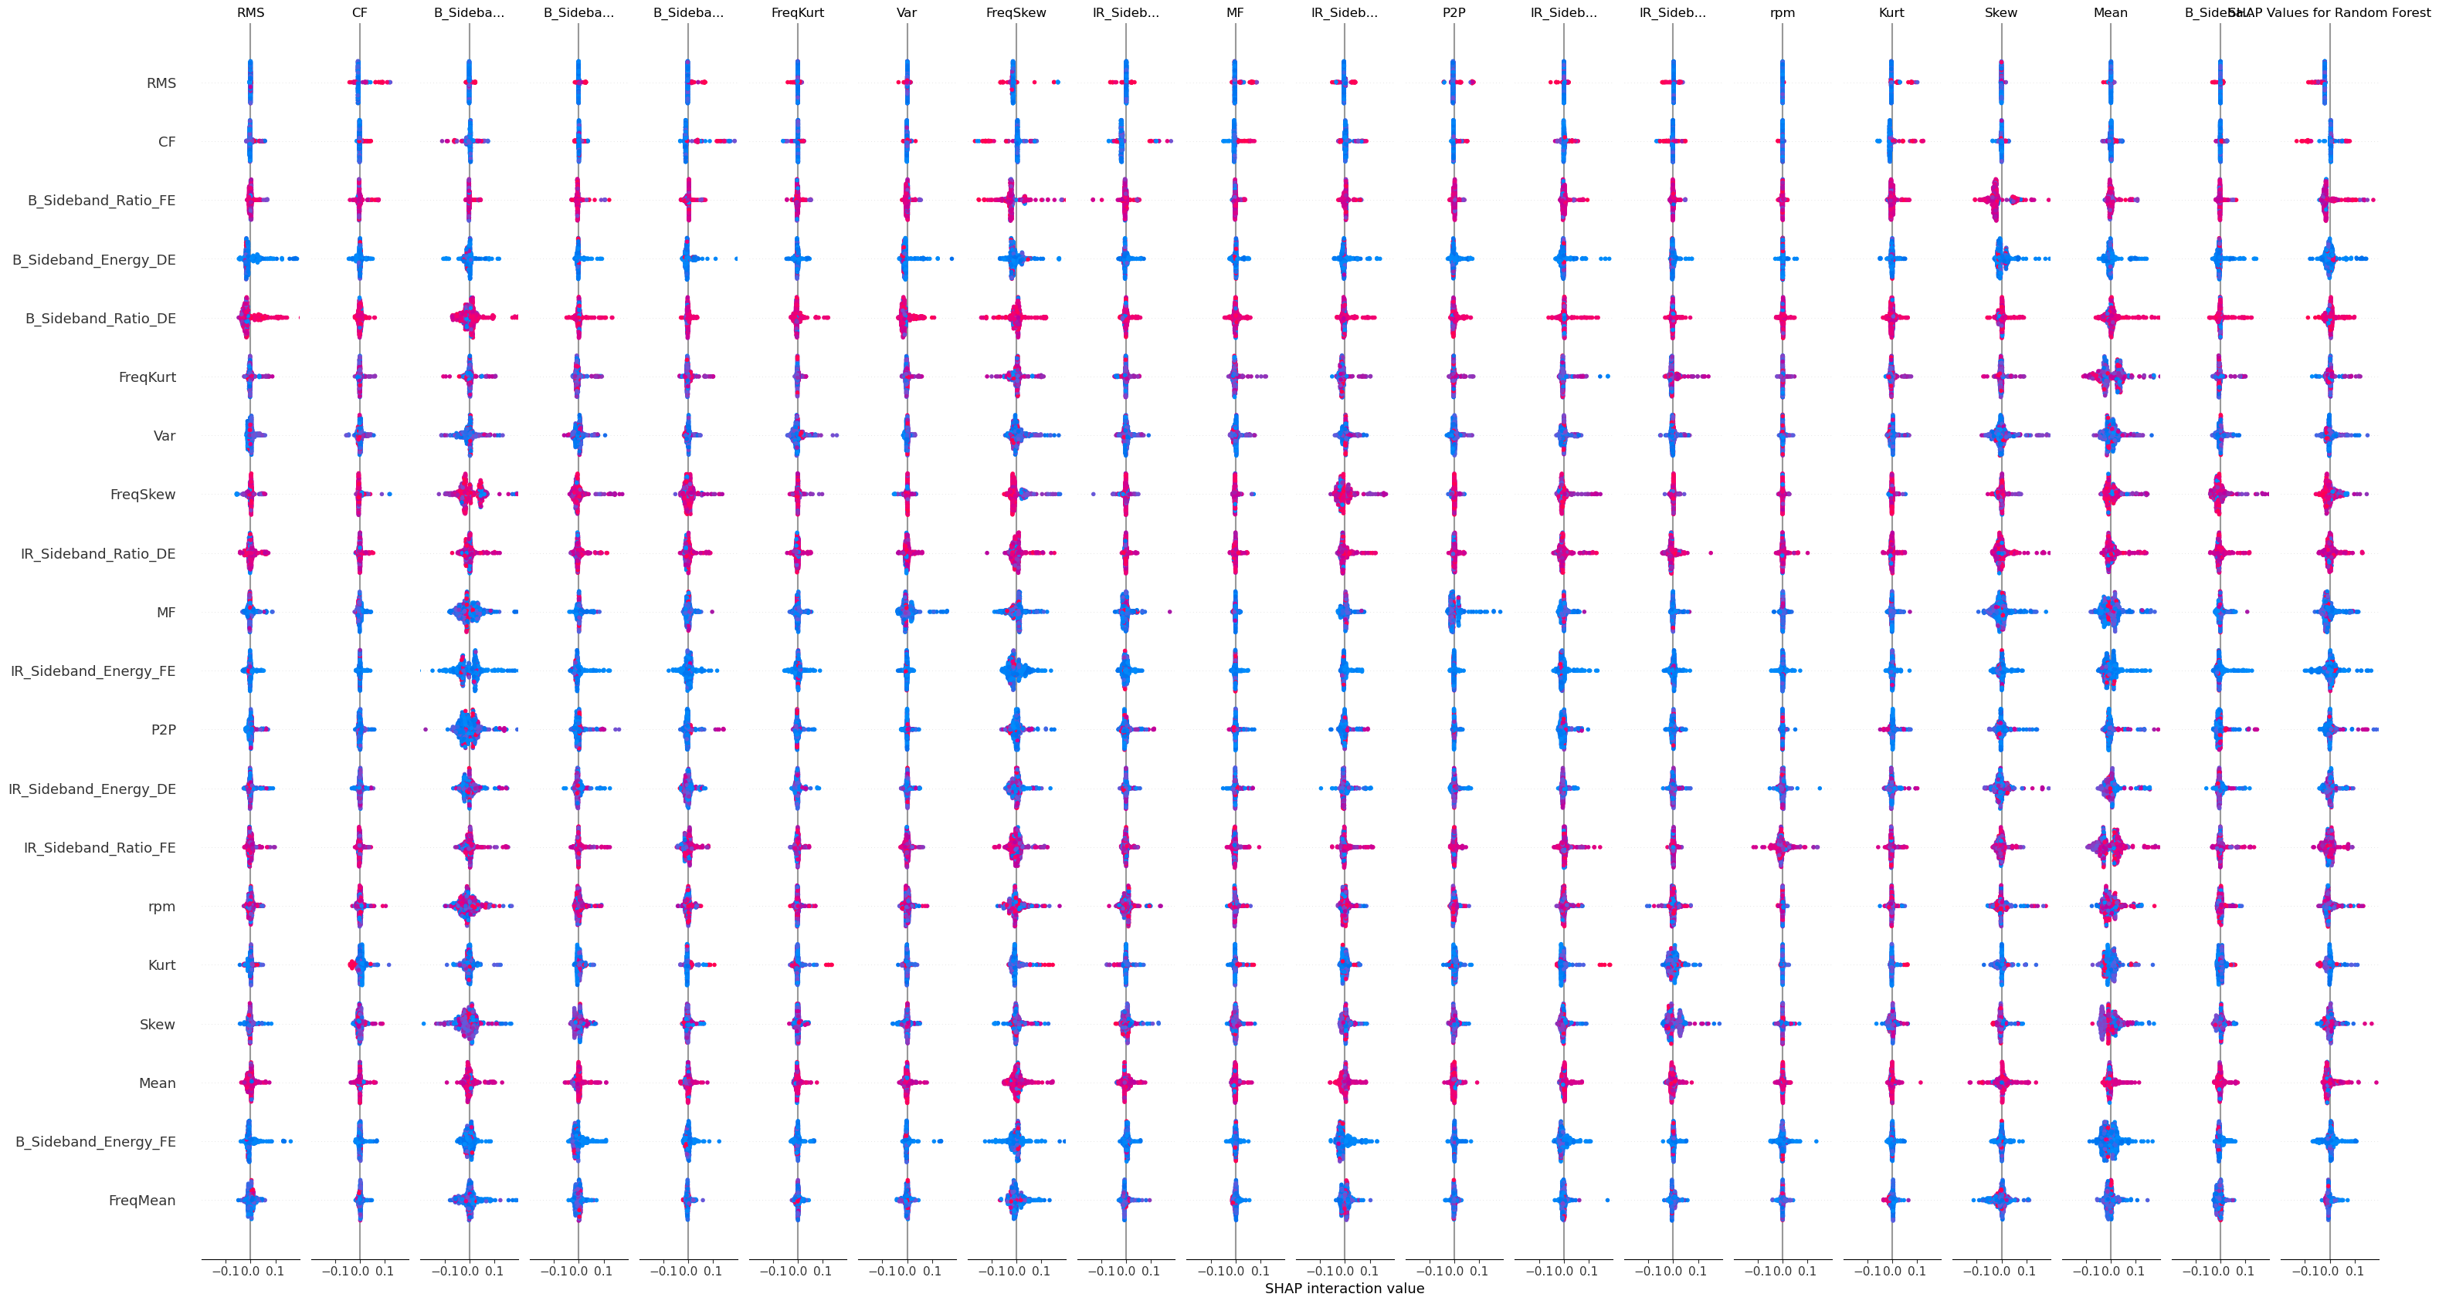
图33 SHAP蜂群图

首先，某些特征（如Env_Peak_BPFI_DE/FE、IR_Sideband_Energy_FE等）在较高的值（暖色）时，普遍推动样本向“内圈相关”或“滚动体相关”的类别预测。而当这些特征的值较低时（冷色），则通常会导致“正常”或其他不匹配的类别的负向预测贡献。这一现象表明，这些特征的高值对内圈和滚动体故障类别有强烈的推动作用。
其次，FreqSkew、FreqMean等频域特征显示出较为稳定的正向或负向贡献模式。具体而言，当这些频域特征的值较高时，模型倾向于将样本分类为故障类别，而较低的值则倾向于将样本归类为“正常”或其他非故障类别。这表明这些频域特征能够捕捉到跨类别一致的形态差异，进而起到区分不同故障类别的作用。
最后，类间差异的可视证据也在蜂群图中得到了展现。不同类别上的点云分布和密度的差异，反映了模型对各类别的特定机理特征的敏感度。例如，内圈故障相关的特征（如Env_Peak_BPFI_DE）在对应类别的右侧尾部显示较长的点云，而外圈故障相关的特征（如BPFO）则在外圈类别的正向密度上表现更为集中。与机械机理一致，这些特征频率的能量对故障部位的判别起到了决定性作用。
通过SHAP特征重要性分析和蜂群图的可视化，我们验证了模型在频域统计特征和机理域特征上的重要性，表明这些特征在跨故障类型的区分中起到了核心作用。更重要的是，模型的判别方向与机械故障的物理机理高度对齐，表明该模型不仅在数据上表现优秀，而且具备了良好的可解释性。这为后续的跨域迁移诊断和故障预测提供了充分的理论支持与实践依据。

7. 模型评价

7.1 结论与讨论
本研究提出的基于源域数据和迁移学习的高速列车轴承故障诊断方法，通过多层次的特征工程、数据增强与模型优化，显著提升了诊断模型的准确性与跨域迁移能力。基于实验结果，本文的核心结论如下。
首先，效应量分析表明，频域和时域特征在多类别故障诊断中的重要性。在多类故障诊断任务中，时域特征（如RMS、Var、P2P等）和频域特征（如BPFI、BPFO包络峰值）为主要区分特征，尤其是包络峰值与时域能量类特征在故障类型的判别中具有显著贡献。这些特征的有效性与滚动轴承故障的物理机理高度一致，支持了“冲击—调制—包络—谱形”的特征工程设计框架。
其次，交叉验证结果与模型选择表明，随机森林（RF）在该任务中表现优异。在多种模型对比中，随机森林凭借其高准确率（验证集均值0.9792）和良好的稳定性，成为本研究的最终模型。尽管XGBoost表现较好，但其在强非线性和多峰边界的情境下未经过充分调参，表现稍逊；而AdaBoost由于采用浅树模型，未能有效捕捉数据的复杂模式，因此验证精度较低。综合考虑模型的准确性、稳定性与可解释性，RF被选为最佳模型。
第三，模型评价与优化结果表明，RFECV特征选择显著提升了模型的表现。通过RFECV对特征子集的筛选，模型在验证集和测试集上的准确率得到了进一步提升，尤其是在分类精度较高的类别中表现优异。通过特征优化，模型的泛化能力增强，尽管仍存在少数细粒度类别（如DE_OR_7）被误判的现象，但总体性能有显著提高。RFECV为模型的进一步优化提供了有效的路径。
第四，可解释性分析表明，CORAL对源域和目标域的特征进行对齐，成功地实现了跨域迁移，显著减少了两域之间的分布偏移，证明了迁移学习方法在跨域故障诊断中的有效性和可行性。SHAP分析为模型的判断也提供了有力的支持，通过SHAP对随机森林模型的特征重要性和决策路径进行可视化，发现频域和机理域特征对模型决策有显著影响。这些特征与滚动轴承的物理机理高度一致，模型能够在无标签的目标域上进行准确的故障诊断。SHAP分析提供了清晰的模型决策逻辑，并证实了所选特征的有效性与模型的可解释性。
最后，综上所述，本研究通过特征工程、数据增强和迁移学习方法，在源域和目标域之间实现了高效的故障诊断和迁移。通过多种分析与实验验证，本文的方法在提高诊断精度的同时，也增强了模型的跨域适应性和可解释性。

7.2 模型的优点
（1）本研究采用的随机森林模型具有较高的准确性和稳定性，能够有效应对复杂的故障诊断任务。
（2）通过引入CORAL对齐与SMOTE过采样，模型能够较好地处理源域和目标域之间的分布差异，提升了跨域迁移的能力。
（3）特征工程与RFECV特征选择方法确保了模型在处理多类别故障时具有较强的区分能力。
（4）通过SHAP分析与决策路径可视化，模型具备了较强的可解释性，能为工程应用提供明确的决策依据。

7.3 未来的展望
（1）增强特征工程与故障机理模型：尽管当前的特征集已能有效支持多类别故障诊断，但仍有部分细粒度故障类型的误差较大，未来的研究可以尝试引入更多的故障机理特征，结合物理建模与数据驱动的方法进行优化，例如针对小尺寸外圈故障的更细粒度包络滤波和次谐波特征提取。
（2）提升跨域迁移能力：尽管本文使用了CORAL进行源域与目标域的对齐，但迁移诊断任务中依然存在一定的跨域偏移，尤其是针对某些特定场景或小尺寸故障类型。因此，未来可以探索更加先进的迁移学习算法，如深度对抗训练或元学习方法，以进一步提高跨域泛化能力。
（3）集成多模型与深度学习方法：随着深度学习技术的不断发展，未来可以尝试集成多种模型，如卷积神经网络（CNN）与长短期记忆网络（LSTM）等，通过联合学习的方式提高故障诊断的准确率。多模型集成还可以缓解单一模型的不足，进一步提升模型在复杂工况下的表现。

8.参考文献
- Paul A, Mukherjee D P, Das P, et al. Improved random forest for classification[J]. IEEE Transactions on Image Processing, 2018, 27(8): 4012-4024.
- Speiser J L, Miller M E, Tooze J, et al. A comparison of random forest variable selection methods for classification prediction modeling[J]. Expert systems with applications, 2019, 134: 93-101.
- Sun Z, Wang G, Li P, et al. An improved random forest based on the classification accuracy and correlation measurement of decision trees[J]. Expert Systems with Applications, 2024, 237: 121549.
- Chawla N V, Bowyer K W, Hall L O, et al. SMOTE: synthetic minority over-sampling technique[J]. Journal of artificial intelligence research, 2002, 16: 321-357.
- Almeida G, Bacao F. UMAP-SMOTENC: A simple, efficient, and consistent alternative for privacy-aware synthetic data generation[J]. Knowledge-Based Systems, 2024, 300: 112174.
- HARIF A, KASSIMI M A. Predictive Modeling of Student Performance Using RFECV-RF for Feature Selection and Machine Learning Techniques[J]. International Journal of Advanced Computer Science & Applications, 2024, 15(7).
- Shi X, Wong Y D, Li M Z F, et al. A feature learning approach based on XGBoost for driving assessment and risk prediction[J]. Accident Analysis & Prevention, 2019, 129: 170-179.
- Zhang J, Ma X, Zhang J, et al. Insights into geospatial heterogeneity of landslide susceptibility based on the SHAP-XGBoost model[J]. Journal of environmental management, 2023, 332: 117357.
- Li Z. Extracting spatial effects from machine learning model using local interpretation method: An example of SHAP and XGBoost[J]. Computers, Environment and Urban Systems, 2022, 96: 101845.
- Hamilton R I, Papadopoulos P N. Using SHAP values and machine learning to understand trends in the transient stability limit[J]. IEEE Transactions on Power Systems, 2023, 39(1): 1384-1397.
- Huang X, Li Z, Jin Y, et al. Fair-AdaBoost: Extending AdaBoost method to achieve fair classification[J]. Expert Systems with Applications, 2022, 202: 117240.
- 鲍学英,曹太垚,李凤霞,等. 基于CatBoost-SHAP方法的高原铁路工程建设碳排放空间异质性分析 [J/OL]. 环境科学, 1-16[2025-09-25].
- 韩毅,侯震梅. 基于RF-RFECV特征选择的BO-CNN-BiLSTM-attention中国资源型城市碳排放影响因素分析与达峰情景模拟 [J/OL]. 环境科学, 1-26[2025-09-25].

附录A 特征分析核心代码
def infer_domain_and_rate(path_parts, default_rate=12000):
domain = 'Unknown'
joined = "/".join([str(p).lower() for p in path_parts])
if ('源域' in joined) or ('source' in joined):
domain = 'Source'
if ('目标域' in joined) or ('target' in joined):
domain = 'Target'

rate = default_rate
tokens = ''.join(path_parts).lower()
if '48k' in tokens or '48khz' in tokens:
rate = 48000
elif '32k' in tokens or '32khz' in tokens:
rate = 32000
elif '12k' in tokens or '12khz' in tokens:
rate = 12000
return domain, rate

def extract_scalar_rpm(data_dict):
rpm_keys = [k for k in data_dict.keys() if k.upper().endswith('RPM')]
if rpm_keys:
try:
return float(np.array(data_dict[rpm_keys[0]]).squeeze())
except Exception:
pass
for k, v in data_dict.items():
if 'RPM' in k.upper():
try:
arr = np.array(v)
if arr.size == 1:
return float(arr.squeeze())
except Exception:
continue
return None

def calculate_time_features(signal: pd.Series) -> dict:
signal = signal.dropna()
rms = np.sqrt(np.mean(signal**2))
sqrt_amp = (np.mean(np.sqrt(np.abs(signal))))**2

features = {
'Mean': np.mean(signal), 'RMS': rms, 'Var': np.var(signal),
'Skew': skew(signal), 'Kurt': kurtosis(signal),
'CF': np.max(np.abs(signal)) / rms if rms != 0 else 0,
'MF': np.max(np.abs(signal)) / sqrt_amp if sqrt_amp != 0 else 0,
'P2P': np.max(signal) - np.min(signal),
}
return features

def calculate_freq_features(signal: pd.Series, sampling_rate: int) -> dict:
signal = signal.dropna()
n_points = len(signal)
if n_points == 0:
return {'FreqMean': 0, 'FreqSTD': 0, 'FreqSkew': 0, 'FreqKurt': 0}

fft_vals = np.fft.fft(signal)
fft_freq = np.fft.fftfreq(n_points, 1.0 / sampling_rate)
positive_freq_indices = np.where(fft_freq >= 0)
freqs = fft_freq[positive_freq_indices]
amplitudes = np.abs(fft_vals[positive_freq_indices])
power_spectrum = amplitudes**2
power_spectrum_normalized = power_spectrum / np.sum(power_spectrum) if np.sum(power_spectrum) != 0 else power_spectrum

freq_mean = np.sum(freqs * power_spectrum_normalized)
freq_std = np.sqrt(np.sum(((freqs - freq_mean)**2) * power_spectrum_normalized))
epsilon = 1e-10
freq_skew = np.sum(((freqs - freq_mean) / (freq_std + epsilon))**3 * power_spectrum_normalized)
freq_kurt = np.sum(((freqs - freq_mean) / (freq_std + epsilon))**4 * power_spectrum_normalized) - 3

features = {
'FreqMean': freq_mean, 'FreqSTD': freq_std,
'FreqSkew': freq_skew, 'FreqKurt': freq_kurt
}
return features

def calculate_advanced_features(signal: np.ndarray, rpm: float, sampling_rate: int) -> dict:
adv_features = {}
if signal is None or len(signal) == 0 or not np.isfinite(rpm):
return adv_features

n_points = len(signal)
fr = float(rpm) / 60.0

bearings = {
'DE': {'n': 9, 'd': 0.3126, 'D': 1.537},
'FE': {'n': 9, 'd': 0.2656, 'D': 1.122}
}
theoretical_freqs = {}
for name, p in bearings.items():
bpfo = 0.5 * p['n'] * fr * (1 - (p['d'] / p['D']))
bpfi = 0.5 * p['n'] * fr * (1 + (p['d'] / p['D']))
bsf = 0.5 * (p['D'] / p['d']) * fr * (1 - (p['d'] / p['D'])**2)
ftf = 0.5 * fr * (1 - (p['d'] / p['D']))
theoretical_freqs[name] = {'BPFO': bpfo, 'BPFI': bpfi, 'BSF': bsf, 'FTF': ftf}

fft_vals = np.fft.fft(signal)
fft_freq = np.fft.fftfreq(n_points, 1.0 / sampling_rate)
positive_indices = np.where(fft_freq >= 0)
freqs = fft_freq[positive_indices]
amplitudes = np.abs(fft_vals[positive_indices])

def get_energy_at(target_freq, freq_axis, amps, window=5):
if not np.isfinite(target_freq):
return 0.0
idx = int(np.argmin(np.abs(freq_axis - target_freq)))
start = max(0, idx - window)
end = min(len(amps) - 1, idx + window)
return float(np.sum(amps[start:end+1]**2))

for name, fdict in theoretical_freqs.items():
ir_carrier_e = get_energy_at(fdict['BPFI'], freqs, amplitudes)
ir_sideband_e = get_energy_at(fdict['BPFI'] - fr, freqs, amplitudes) + \
get_energy_at(fdict['BPFI'] + fr, freqs, amplitudes)
adv_features[f'IR_Sideband_Energy_{name}'] = ir_sideband_e
adv_features[f'IR_Sideband_Ratio_{name}'] = ir_sideband_e / (ir_carrier_e + 1e-9)

b_carrier_e = get_energy_at(fdict['BSF'], freqs, amplitudes)
b_sideband_e = get_energy_at(fdict['BSF'] - fdict['FTF'], freqs, amplitudes) + \
get_energy_at(fdict['BSF'] + fdict['FTF'], freqs, amplitudes)
adv_features[f'B_Sideband_Energy_{name}'] = b_sideband_e
adv_features[f'B_Sideband_Ratio_{name}'] = b_sideband_e / (b_carrier_e + 1e-9)

nyq = 0.5 * sampling_rate
low = 2000.0 / nyq
high = (nyq - 10.0) / nyq
if low < high and 0.0 < low < 1.0 and 0.0 < high <= 1.0:
b, a = butter(4, [low, high], btype='band')
filtered_signal = filtfilt(b, a, signal)
envelope = np.abs(hilbert(filtered_signal))
env_fft_vals = np.fft.fft(envelope - np.mean(envelope))
env_fft_freq = np.fft.fftfreq(len(envelope), 1.0 / sampling_rate)
env_pos = np.where(env_fft_freq >= 0)
env_freqs = env_fft_freq[env_pos]
env_amps = np.abs(env_fft_vals[env_pos])

def get_peak_at(target_freq, freq_axis, amps):
if not np.isfinite(target_freq):
return 0.0
idx = int(np.argmin(np.abs(freq_axis - target_freq)))
return float(amps[idx]) if 0 <= idx < len(amps) else 0.0

for name, fdict in theoretical_freqs.items():
adv_features[f'Env_Peak_BPFO_{name}'] = get_peak_at(fdict['BPFO'], env_freqs, env_amps)
adv_features[f'Env_Peak_BPFI_{name}'] = get_peak_at(fdict['BPFI'], env_freqs, env_amps)
adv_features[f'Env_Peak_BSF_{name}'] = get_peak_at(fdict['BSF'], env_freqs, env_amps)

return adv_features

def process_mat_file_to_features(mat_file_path: str, sampling_rate: int = 12000) -> pd.DataFrame:
try:
data = scipy.io.loadmat(mat_file_path)
except Exception as e:
print(f" -> 读取文件 {mat_file_path} 失败: {e}")
return pd.DataFrame()

rpm_value = extract_scalar_rpm(data)

signal_keys = [key for key in data.keys() if key.endswith('_time')]
if not signal_keys:
candidate_keys = []
for k, v in data.items():
if isinstance(v, np.ndarray):
arr = np.array(v)
if arr.size > 10 and arr.dtype.kind in ('f', 'i', 'u'):
if (arr.ndim == 1) or (arr.ndim == 2 and 1 in arr.shape):
candidate_keys.append(k)
signal_keys = [k for k in candidate_keys if 'rpm' not in k.lower()]

if not signal_keys:
return pd.DataFrame()

signal_df = pd.DataFrame({key: np.array(data[key]).flatten() for key in signal_keys})

results = []
for col_name in signal_df.columns:
signal = pd.Series(signal_df[col_name])
time_feats = calculate_time_features(signal)
freq_feats = calculate_freq_features(signal, sampling_rate)
all_feats = {**time_feats, **freq_feats}
all_feats['Name'] = col_name
all_feats['RPM'] = rpm_value

results.append(all_feats)

return pd.DataFrame(results)

def process_all_data(root_dir: str, sampling_rate: int = 12000):

if not os.path.isdir(root_dir):
print(f"错误：提供的路径 '{root_dir}' 不是一个有效的文件夹。")
return

all_rows_list = []

print("开始扫描文件...")

for dirpath, _, filenames in os.walk(root_dir):
for filename in sorted(filenames):
if filename.endswith('.mat'):
full_path = os.path.join(dirpath, filename)

relative_path = os.path.relpath(full_path, root_dir)
path_parts = relative_path.split(os.sep)

domain, sr_infer = infer_domain_and_rate(path_parts, default_rate=sampling_rate)

features_df = process_mat_file_to_features(full_path, sr_infer)

if not features_df.empty:
features_df['PathParts'] = [path_parts] * len(features_df)
features_df['Domain'] = domain
features_df['SR_Used'] = sr_infer
all_rows_list.append(features_df)

if not all_rows_list:
print("扫描完成，但在指定文件夹下未找到或未能成功处理任何 .mat 文件。")
return

final_df = pd.concat(all_rows_list, ignore_index=True)

max_depth = final_df['PathParts'].apply(len).max()
level_cols = [f'Level_{i+1}' for i in range(max_depth)]
path_df = pd.DataFrame(final_df['PathParts'].tolist(), index=final_df.index, columns=level_cols)
final_df = pd.concat([path_df, final_df], axis=1)
final_df = final_df.drop('PathParts', axis=1)

print("正在处理'OR'文件夹的特殊层级结构...")
or_sublevel_col = 'OR_SubLevel'
final_df[or_sublevel_col] = pd.NA

fault_type_col = None
for col in level_cols:
if 'OR' in final_df[col].astype(str).unique():
fault_type_col = col
break

if fault_type_col:
or_level_index = int(fault_type_col.split('_')[1])
subsequent_cols = [f'Level_{i+1}' for i in range(or_level_index, max_depth - 1)]

for i, row in final_df.iterrows():
if row[fault_type_col] == 'OR' and or_level_index < max_depth:
or_sub_folder_col = f'Level_{or_level_index+1}'
if or_sub_folder_col in final_df.columns:
final_df.at[i, or_sublevel_col] = row[or_sub_folder_col]

for j in range(len(subsequent_cols)):
current_col = subsequent_cols[j]
next_col_index = or_level_index + j + 2
if f'Level_{next_col_index}' in final_df.columns:
final_df.at[i, current_col] = row[f'Level_{next_col_index}']
else:
final_df.at[i, current_col] = pd.NA

print("正在对数据进行排序...")
sort_columns = [col for col in final_df.columns if col.startswith('Level_') or col == or_sublevel_col]
sort_columns.append('Name')
final_df = final_df.sort_values(by=sort_columns).reset_index(drop=True)

feature_cols = ['RPM', 'Mean', 'RMS', 'Var', 'Skew', 'Kurt', 'CF', 'MF', 'P2P',
'FreqMean', 'FreqSTD', 'FreqSkew', 'FreqKurt']

leading_cols = [col for col in ['Domain', 'SR_Used'] if col in final_df.columns]
final_cols = leading_cols + sort_columns + feature_cols
final_cols = [col for col in final_cols if col in final_df.columns]
final_df = final_df[final_cols]

output_filename = '特征提取结果.csv'
final_df.to_csv(output_filename, index=False)

print(f"所有特征已汇总、排序并保存到文件: {output_filename}")
print("\n最终输出数据预览:")
print(final_df.head().to_string())

附录B 源域诊断核心代码
（1）数据增强
def augment_with_smotenc(file_path: str, label_cols: list, categorical_feature_cols: list, min_samples: int):
try:
df = pd.read_csv(file_path)
except FileNotFoundError:
return None

y = df[label_cols]
X = df.drop(columns=label_cols)

y_combined = y.astype(str).agg('_'.join, axis=1)

class_counts_before = y_combined.value_counts()
print(class_counts_before.to_string())

sampling_strategy = {
cls: min_samples for cls, count in class_counts_before.items() if count < min_samples
}
try:
actual_categorical_cols = [col for col in categorical_feature_cols if col in X.columns]
categorical_features_indices = [X.columns.get_loc(col) for col in actual_categorical_cols]
min_class_count = class_counts_before.min()
k_neighbors = min(min_class_count - 1, 5)

smotenc = SMOTENC(categorical_features=categorical_features_indices,
sampling_strategy=sampling_strategy,
random_state=42,
k_neighbors=k_neighbors)

X_resampled, y_combined_resampled = smotenc.fit_resample(X, y_combined)

except Exception as e:
return None

y_resampled_split = y_combined_resampled.str.split('_', expand=True)
y_resampled_split.columns = label_cols

final_df = pd.concat([pd.DataFrame(X_resampled, columns=X.columns), y_resampled_split], axis=1)
return final_df

（2）数据预处理
def final_preprocess_pipeline(file_path: str, label_cols: list, categorical_features: list, delete_cols: list = None):
try:
df = pd.read_csv(file_path)
except FileNotFoundError:
return None

if delete_cols:
cols_to_drop_existing = [col for col in delete_cols if col in df.columns]
df.drop(columns=cols_to_drop_existing, inplace=True)

y = df[label_cols].astype(str).agg('_'.join, axis=1)
X = df.drop(columns=label_cols)
numeric_features = [col for col in X.columns if col not in categorical_features]
for col in numeric_features:
X[col] = pd.to_numeric(X[col], errors='coerce')
if X[col].isnull().any():
X[col].fillna(X[col].median(), inplace=True)

actual_categorical_features = [col for col in categorical_features if col in X.columns]
for col in actual_categorical_features:
if X[col].isnull().any():
X[col].fillna('missing', inplace=True)
X_encoded = pd.get_dummies(X, columns=actual_categorical_features, prefix=actual_categorical_features)

try:
X_train, X_test, y_train, y_test = train_test_split(
X_encoded, y,
test_size=0.2,
random_state=42,
stratify=y
)
except Exception as e:
return None

scaler = StandardScaler()
numeric_features_final = [col for col in numeric_features if col in X_train.columns]

X_train[numeric_features_final] = scaler.fit_transform(X_train[numeric_features_final])
X_test[numeric_features_final] = scaler.transform(X_test[numeric_features_final])

processed_data_bundle = {
'X_train': X_train, 'X_test': X_test,
'y_train': y_train, 'y_test': y_test,
'scaler': scaler
}
with open('processed_data.pkl', 'wb') as f:
pickle.dump(processed_data_bundle, f)

return processed_data_bundle

（3）模型训练
def plot_comparison_chart(results_df):
train_acc = results_df['Train_Accuracy_Mean']
validation_acc = results_df['Validation_Accuracy_Mean']
model_names = results_df.index

x = np.arange(len(model_names))
width = 0.35

fig, ax = plt.subplots(figsize=(10, 6))
rects1 = ax.bar(x - width/2, train_acc, width, label='Train Accuracy')
rects2 = ax.bar(x + width/2, validation_acc, width, label='Validation Accuracy')

ax.set_ylabel('Mean Accuracy')
ax.set_title('Model Comparison on Train vs. Validation Sets')
ax.set_xticks(x)
ax.set_xticklabels(model_names)
ax.legend()
ax.bar_label(rects1, padding=3, fmt='%.4f')
ax.bar_label(rects2, padding=3, fmt='%.4f')
ax.set_ylim(0, 1.1)

fig.tight_layout()
plt.savefig('model_comparison_accuracy.png')
print("Comparison chart saved to 'model_comparison_accuracy.png'")
plt.show()

def plot_confusion_matrix(y_true, y_pred, class_names, model_name):
cm = confusion_matrix(y_true, y_pred, labels=class_names)

fig, ax = plt.subplots(figsize=(10, 8))

sns.heatmap(cm, cmap='Blues', xticklabels=class_names, yticklabels=class_names, ax=ax)

for i in range(cm.shape[0]):
for j in range(cm.shape[1]):
ax.text(j + 0.5, i + 0.5, str(cm[i, j]),
ha="center", va="center", color="black", size=10)

ax.set_title(f'{model_name} Confusion Matrix on Test Set')
ax.set_ylabel('True Label')
ax.set_xlabel('Predicted Label')

plt.savefig(f'{model_name.replace(" ", "_").lower()}_confusion_matrix.png')
print(f"Confusion matrix saved to '{model_name.replace(' ', '_').lower()}_confusion_matrix.png'")
plt.show()

def plot_feature_importance(model, feature_names, model_name):

if not hasattr(model, 'feature_importances_'):
print(f" - Model {model_name} does not have 'feature_importances_' attribute. Skipping plot.")
return

importances = model.feature_importances_
feature_importance_df = pd.DataFrame({
'Feature': feature_names,
'Importance': importances
}).sort_values(by='Importance', ascending=False)

top_features = feature_importance_df

plt.figure(figsize=(12, 8))
sns.barplot(x='Importance', y='Feature', data=top_features)

plt.title(f'Top Feature Importances for {model_name}')
plt.xlabel('Importance Score')
plt.ylabel('Features')

plt.tight_layout()
plt.savefig(f'{model_name.replace(" ", "_").lower()}_feature_importance.png')
plt.show()

def compare_models_via_cv(X_train, y_train, models, kfold):

results = []
for model_name, model in models.items():
with parallel_backend("threading", n_jobs=-1):
cv_results = cross_validate(model, X_train, y_train, cv=kfold,
scoring=['accuracy'], n_jobs=-1,
return_train_score=True)

model_result = {'Model': model_name}
model_result['Train_Accuracy_Mean'] = cv_results['train_accuracy'].mean()
model_result['Validation_Accuracy_Mean'] = cv_results['test_accuracy'].mean()
results.append(model_result)

results_df = pd.DataFrame(results).set_index('Model')

plot_comparison_chart(results_df)

best_model_name = results_df['Validation_Accuracy_Mean'].idxmax()
return best_model_name

def train_and_evaluate_final_model(model, model_name: str, X_train, y_train, X_test, y_test, le):
model.fit(X_train, y_train)

y_pred = model.predict(X_test)

accuracy = accuracy_score(y_test, y_pred)

y_test_text = le.inverse_transform(y_test)
y_pred_text = le.inverse_transform(y_pred)

print(classification_report(y_test_text, y_pred_text))

plot_confusion_matrix(y_test_text, y_pred_text, class_names=le.classes_, model_name=model_name)

plot_feature_importance(model, X_train.columns, model_name)

model_filename = f'{model_name.replace(" ", "_").lower()}_final_model.pkl'
with open(model_filename, 'wb') as f:
pickle.dump(model, f)

附录C 迁移诊断
（1）特征转化
def coral_align(Xs: np.ndarray, Xt: np.ndarray) -> np.ndarray:
cov_s = np.cov(Xs, rowvar=False) + np.eye(Xs.shape[1]) * 1e-6
cov_t = np.cov(Xt, rowvar=False) + np.eye(Xt.shape[1]) * 1e-6

A_s = sqrtm(np.linalg.inv(cov_s))
B_t = sqrtm(cov_t)

transformation_matrix = np.dot(A_s, B_t)

Xs_aligned_np = np.dot(Xs, transformation_matrix)
Xs_aligned_np = np.real(Xs_aligned_np)

return Xs_aligned_np

def plot_domain_distribution_tsne(Xs_scaled, Xt_scaled, Xs_aligned_scaled):
tsne = TSNE(n_components=2, perplexity=30, random_state=42, n_iter=300)

combined_before = np.vstack((Xs_scaled, Xt_scaled))
tsne_results_before = tsne.fit_transform(combined_before)
Xs_tsne_before = tsne_results_before[:len(Xs_scaled)]
Xt_tsne_before = tsne_results_before[len(Xs_scaled):]
combined_after = np.vstack((Xs_aligned_scaled, Xt_scaled))
tsne_results_after = tsne.fit_transform(combined_after)
Xs_tsne_after = tsne_results_after[:len(Xs_aligned_scaled)]
Xt_tsne_after = tsne_results_after[len(Xs_aligned_scaled):]
fig, (ax1, ax2) = plt.subplots(1, 2, figsize=(16, 7))
ax1.scatter(Xs_tsne_before[:, 0], Xs_tsne_before[:, 1], c='royalblue', label='Source Domain', alpha=0.7)
ax1.scatter(Xt_tsne_before[:, 0], Xt_tsne_before[:, 1], c='darkorange', label='Target Domain', alpha=0.5)
ax1.set_title('Before CORAL Alignment (t-SNE)')
ax1.legend(); ax1.grid(True)
ax2.scatter(Xs_tsne_after[:, 0], Xs_tsne_after[:, 1], c='royalblue', label='Source Domain', alpha=0.7)
ax2.scatter(Xt_tsne_after[:, 0], Xt_tsne_after[:, 1], c='darkorange', label='Target Domain', alpha=0.5)
ax2.set_title('After CORAL Alignment (t-SNE)')
ax2.legend(); ax2.grid(True)
all_x_coords = np.concatenate([tsne_results_before[:, 0], tsne_results_after[:, 0]])
all_y_coords = np.concatenate([tsne_results_before[:, 1], tsne_results_after[:, 1]])
x_min, x_max = all_x_coords.min(), all_x_coords.max()
y_min, y_max = all_y_coords.min(), all_y_coords.max()

x_padding = (x_max - x_min) * 0.05
y_padding = (y_max - y_min) * 0.05

ax1.set_xlim(x_min - x_padding, x_max + x_padding)
ax1.set_ylim(y_min - y_padding, y_max + y_padding)
ax2.set_xlim(x_min - x_padding, x_max + x_padding)
ax2.set_ylim(y_min - y_padding, y_max + y_padding)

fig.suptitle('Domain Distribution Comparison using t-SNE', fontsize=16)
plt.savefig('coral_tsne_comparison_unified_axes.png')
plt.show()

（2）RFECV方法
def select_features_with_rfecv(X_train, y_train, model_for_selection, kfold):
rfecv = RFECV(estimator=model_for_selection, step=1, cv=kfold,
scoring="f1_weighted", min_features_to_select=5, n_jobs=-1)
with parallel_backend("threading", n_jobs=-1):
rfecv.fit(X_train, y_train)

selected_features = X_train.columns[rfecv.support_]
X_train_selected = rfecv.transform(X_train)
return pd.DataFrame(X_train_selected, index=X_train.index, columns=selected_features), selected_features

附录D SHAP方法
def analyze_with_shap(model, model_name, X_train, data_to_explain, class_names):
try:
explainer = shap.TreeExplainer(model)
shap_values = explainer.shap_values(data_to_explain)

shap.summary_plot(shap_values,
data_to_explain,
plot_type="bar",
class_names=class_names,
show=False,
max_display=50)

fig = plt.gcf()
ax = plt.gca()

fig.set_size_inches(12, 10)
plt.title(f'SHAP Feature Importance for {model_name}')

ax.legend(title='Classes', bbox_to_anchor=(1.05, 1), loc='upper left')

plt.tight_layout()
plt.savefig(f'{model_name.replace(" ", "_").lower()}_shap_bar_plot.png', bbox_inches='tight')
plt.show()

except Exception as e:
print(f" SHAP analysis failed: {e}")

